შპს „საქართველოს საერთაშორისო ენერგეტიკული კორპორაცია”

რიცეულა ჰესის ექსპლუატაციის პირობების ცვლილება

სკოპინგის ანგარიში

შემსრულებელი
შპს „გამა კონსალტინგი“

დირექტორი ზ. მგალობლიშვილი

2021 წელი

GAMMA Consulting Ltd. 19d. Guramishvili av, 0192, Tbilisi, Georgia
Tel: +(995 32) 261 44 34 +(995 32) 260 15 27 E-mail: zmgreen@gamma.ge; j.akhvlediani@gamma.ge
www.facebook.com/gammaconsultingGeorgia
სარჩევი
1 შესავალი 3
1.1 სკოპინგის ანგარიშის საკანონმდებლო საფუძველი 4
2 რიცეულა ჰესის საქმიანობის აღწერა 6
2.1 ჰესის კომუნიკაციების არსებული მდგომარეობა 6
2.1.1 სათავე ნაგებობები 6
2.1.2 სადერივაციო სისტემა 10
2.1.3 გამათანაბრებელი რეზერვუარი 11
2.1.4 სადაწნეო მილსადენი 11
2.1.5 ჰიდრომექანიკური ნაწილი 12
2.1.5.1 ჰესის შენობა 12
3 გარემოზე ზემოქმედების მოკლე აღწერა 14
3.1 ემისიები ატმოსფერულ ჰაერში, ხმაურის გავრცელება 14
3.2 საშიში გეოდინამიკური პროცესების განვითარების რისკები 15
3.3 ზემოქმედება ნიადაგის ნაყოფიერ ფენაზე, დაბინძურების რისკები 16
3.4 ზემოქმედება წყლის გარემოზე 16
3.5 ზემოქმედება ბიოლოგიურ გარემოზე 17
3.5.1 ფლორა 17
3.5.2 ფაუნა 22
3.5.2.1 2020 წელს ჩატარებული კვლევის შედეგები 24
3.5.2.1.1 ძუძუმწოვრები (კლასი: Mammalia) 25
3.5.2.1.2 ფრინველები (Aves) 28
3.5.2.1.3 ქვეწარმავლები და ამფიბიები (Reptilia et Amphibia) 34
3.5.2.1.4 უხერხემლოები (Invertebrata) 35
3.5.3 იქთიოფაუნა 36
3.5.3.1 ეკოლოგიური ხარჯის მონაკვეთი 38
3.6 ზემოქმედება დაცულ ტერიტორიებზე 38
3.7 ბიოლოგიურ გარემოზე ზემოქმედების შეჯამება 39
3.8 ნარჩენების წარმოქმნის და მართვის შედეგად მოსალოდნელი ზემოქმედება 40
3.9 ზემოქმედება ადამიანის ჯანმრთელობასა და უსაფრთხოებაზე 40
3.10 დასაქმება და ეკონომიკური სარგებელი 41
3.11 ზემოქმედება სატრანსპორტო ნაკადებზე 41
3.12 კუმულაციური ზემოქმედება 41
4 გარემოსდაცვითი მენეჯმენტის და მონიტორინგის პრინციპები 42
4.1 გარემოზე ზემოქმედების შემარბილებელი ღონისძიებების წინასწარი მონახაზი 42
5 ინფორმაცია მომავალში ჩასატარებელი კვლევებისა და გზშ-ის ანგარიშის მომზადებისთვის საჭირო მეთოდების შესახებ 46

შესავალი
წინამდებარე ანგარიში მომზადებულია საქართველოს კანონის „გარემოსდაცვითი შეფასების კოდექსი“-ს შესაბამისად და წარმოადგენს, ამბროლაურის მუნიციპალიტეტის ტერიტორიაზე, არსებული 6.32 მგვტ დადგმული სიმძლავრის „რიცეულა“ ჰესის ექსპლუატაციის პირობების ცვლილების გარემოსდაცვითი სკოპინგის ანგარიშს.
რიცეულა ჰესის რეკონსტრუქციის პროექტზე საქართველოს გარემოს დაცვისა და ბუნებრივი რესურსების სამინისტროს მიერ 2011 წლის 11 თებერვალს გაცემულია ეკოლოგიური ექსპერტიზის დასკვნა N09 (გარემოსდაცვითი გადაწყვეტილება -საქართველოს გარემოს დაცვისა და სოფლის მეურნეობის მინისტრის 2021 წლის 14 ივლისის ბრძანება N2-1073).
გარემოსდაცვითი გადაწყვეტილების მიხედვით, რეკონსტრუქციის პროექტი ითვალისწინებდა შემდეგი სამუშაოების ჩატარებას:
- არსებული სათავე ნაგებობის აღდგენა რეკონსტრუქციას, კერძოდ:
- არსებული კაშხლის რეკონსტრუქცია;
- წყალმიმღების რეკონსტრუქცია (ჩამკეტი ფარების აღდგენა, წყალმიმღების არხის სალექარამდე მონაკვეთის გაფართოება);
- არსებული სალექარის აღდგენა და მის პარალელურად ანალოგიური პარამეტრების ახალი სალექარის მოწყობა;
- სალექარის და მიმყვანი არხის გადახურვა რკინა-ბეტონის ფილებით.
- გვირაბამდე არსებული სადერივაციო არხის აღდგენა-რეკონსტრუქცია და მის პარალელურად ახალი არხის მოწყობა;
- ახალი 1236 კმ სიგრძის უდაწნეო დერივაციული გვირაბის მოწყობა;
- ახალი გამათანაბრებელი აუზის მოწყობა;
- არსებული სადაწნეო მილსადენის პარალელურად დამატებითი სადაწნეო მილსადენის მოწყობა.
აღნიშნული ეკოლოგიური ექსპერტიზის დასკვნის საფუძველზე, დაწყებული იქნა რიცეულა ჰესის რეკონსტრუქციის სამუშაოები, მაგრამ სამუშაოების მიმდინარეობის პროცესში მიღებული იქნა გადაწყვეტილება, რიცეულა ჰესის რაჭა ჰესის მოწყობის თაობაზე. პროექტის მიხედვით რაჭა ჰესის ექსპლუატაციისათვის გამოყენებული იქნებოდა რიცეულა ჰესის (დადგმული სიმძლავრე 6.32 მგვტ) რეკონსტრუირებული სათაო ნაგებობა (კაშხალი). დანარჩენი კომუნიკაციები (წყალმიმღები, სადერივაციო არხი, სადერივაციო გვირაბი, გამათანაბრებელი აუზი, სადაწნეო მილსადენი და ჰესის შენობა) რაჭა ჰესისათვის მოეწყობოდა დამოუკიდებლად. გამომდინარე აღნიშნულიდან, ახალი კომუნიკაციები, რომელთა მოწყობა გათვალისწინებული იყო რიცეულა ჰესის რეკონსტრუქციის პროექტით, აშენდა რაჭა ჰესისათვის 09.11.2018 წლის N2-908 ბრძანებით გაცემული გარემოსდაცვითი გადაწყვეტილებით (2014 წლის 25 მარტის N12 ეკოლოგიური ექსპერტიზის დასკვნა) განსაზღვრული პირობების შესაბამისად. 2011 წლის 11 თებერვალს გაცემულია N09 ეკოლოგიური ექსპერტიზის დასკვნის შესაბამისად ჩატარდა რიცეულა ჰესის კაშხლის რეკონსტრუქცია, აღდგენილი იქნა ჩამკეტი ფარები, აღდგენილი იქნა არსებული სალექარი, სარეაბილიტაციო სამუშაოები ჩაუტარდა სადერივაციო არხს და სადერივაციო მილსადენის ლითონ-კონსტრუქციის ხიდებს და ძველ გამათანაბრებელ რეზერვუარს.
შესაბამისად გარემოზე ზემოქმედების შედარებით მაღალ რისკებთან დაკავშირებული იყო რაჭა ჰესის ინფრასტრუქტურის მოწყობა, ხოლო რიცეულა ჰესის შემთხვევაში სარეაბილიტაციო სამუშაოები ჩატარდა არსებულ ნაგებობებზე და ამისათვის გამოყენებული იყო არსებული მისასვლელი გზები. შესაბამისად, რიცეულა ჰესის პროექტის მიზნებისათვის ახალი ტერიტორიები ათვისებული არ ყოფილა.
გამომდინარე იქედან, რომ ორივე ჰესი ექვემდებარება შპს „საქართველოს საერთაშორისო ენერგეტიკულ კორპორაცია“-ს, მდ. რიცეულას წყლის ხარჯის გათვალისწინებით, კორპორაცია კოორდინაციას უწევს ჰესების მუშაობას.
გამომდინარე იქედან, რომ რიცეულა ჰესის რეკონსტრუქციის პროექტის ფარგლებში განხირციელდა ახალი ინფრასტრუქტურის შექმნა და ამ ინფრასტრუქტურით ფუნქციონირებს რაჭა ჰესი, ხოლო რიცეულა ჰესი ფუნქციონირებს პროექტის გარემოზე ზემოქმედედბის შეფასების ანგარიშით გათვალისწინებული ახალი ინფრასტრუქტურის გარეშე, „გარემოსდაცვითი შეფასების კოდექსის მე-5 მუხლის მე-12 ნაწილის თანახმად, საქმიანობა განიხილება სკრინინგის პროცედურას დაქვემდებარებულ საქმიანობად. რიცეულა ჰესის ინფრასტრუქტურის განთავსების ტერიტორიის ფიზიკური და ბიოლოგიური გარემოს სპეციფიკური პირობების გათვალისწინებით მიღებული იქნა გადაწყვეტილება სკრინინგის პროცედურის გავლის გარეშე, გზშ-ს ანგარიშის მომზადების თაობზე.
რიცეულა ჰესის რეაბილიტაციის სამუშაოები შესრულებულია და ჰესის ექსპლუატაციას ხორციელდება შპს. „საქართველოს საერთაშორისო ენერგეტიკული კორპორაცია”-ს მიერ, ხოლო წინამდებარე სკოპინგის ანგარიში მომზადებულია შპს „გამა კონსალტინგი“-ს მიერ. საქმიანობის განმახორციელებელი და საკონსულტაციო კომპანიების საკონტაქტო ინფორმაცია მოცემულია ცხრილი 1.1.
ცხრილი 1.1. საკონტაქტო ინფორმაცია
საქმიანობის განმხორციელებელი კომპანია | შ.პ.ს. „საქართველოს საერთაშორისო ენერგეტიკული კორპორაცია”
კომპანიის იურიდიული მისამართი | ქ. თბილისი, გაზაფხულის ქ. N18
საქმიანობის განხორციელების ადგილის მისამართი | ამბროლაურის მუნიციპალიტეტი. სოფ სადმელის მიმდებარედ
საქმიანობის სახე | ჰესის ექსპლუატაციის ცვლილება
შ.პ.ს. „საქართველოს საერთაშორისო ენერგეტიკული კორპორაცია”-ს საკონტაქტო მონაცემები:
საიდენტიფიკაციო კოდი | 230866783
ელექტრონული ფოსტა | +995 32 221 01 87
საკონტაქტო პირი | ვერიკო აღლემაშვილი
საკონტაქტო ტელეფონი | gig@gig.ge
საკონსულტაციო კომპანია: | შპს „გამა კონსალტინგი”
შპს „გამა კონსალტინგი”-ს დირექტორი | ზ. მგალობლიშვილი
საკონტაქტო ტელეფონი | 2 61 44 34

სკოპინგის ანგარიშის საკანონმდებლო საფუძველი
რიცეულა ჰესის საქმიანობა განეკუთვნება „გარემოსდაცვითი შეფასების კოდექსი“-ს მე-5 მუხლის მე-12 და მე-7 ნაწილებით გათვალისწინებულ საქმიანობას, კერძოდ:
მე - 7 ნაწილი - სამინისტრო უფლებამოსილია საქმიანობის განმახორციელებლის თანხმობით ცვლილება შეიტანოს შესაბამის აღმჭურველ ადმინისტრაციულ-სამართლებრივ აქტში, თუ გარემოს დაცვისა და ბუნებრივი რესურსებით სარგებლობის სფეროში სახელმწიფო კონტროლის განმახორციელებელი ორგანოს მიერ ინსპექტირების საფუძველზე დადგინდება, რომ საქმიანობის განხორციელების ადგილზე არსებული მდგომარეობა არ შეესაბამება გზშ-ის ანგარიშში/გზშ-ისგან გათავისუფლების შესახებ დოკუმენტაციაში ასახულ გარემოებებს ან/და გზშ-ის ანგარიშით/გზშ-ისგან გათავისუფლების შესახებ დოკუმენტაციით სრულყოფილად არ შეფასდა გარემოს ცალკეულ კომპონენტებზე საქმიანობის უარყოფითი ზემოქმედება;
მე-12 ნაწილი - გარემოსდაცვითი გადაწყვეტილებით გათვალისწინებული საქმიანობის საწარმოო ტექნოლოგიის განსხვავებული ტექნოლოგიით შეცვლა ან/და ექსპლუატაციის პირობების შეცვლა, მათ შორის, წარმადობის გაზრდა, ამ კოდექსით განსაზღვრული სკრინინგის პროცედურისადმი დაქვემდებარებულ საქმიანობად მიიჩნევა.
ამავე კოდექსის მე 7 მუხლის მე - 13 ნაწილის მიხედვით, თუ საქმიანობის განმახორციელებელი გეგმავს ამ კოდექსის II დანართით გათვალისწინებული საქმიანობის განხორციელებას და მიაჩნია, რომ ამ საქმიანობისთვის აუცილებელია გარემოსდაცვითი გადაწყვეტილების გაცემა, იგი უფლებამოსილია სამინისტროს ამ კოდექსის მე-8 მუხლით დადგენილი წესით წარუდგინოს სკოპინგის განცხადება (სკრინინგის ეტაპის გავლის გარეშე). ასეთ შემთხვევაში გამოიყენება გარემოსდაცვითი გადაწყვეტილების გაცემისთვის ამ კოდექსით დადგენილი მოთხოვნები.
მიუხედავად იმისა, რომ ექსპლუატაციის პირობების ცვლილება გარემოზე ზემოქმედების მასშტაბებს არ ზრდის, როგორც პირველ პარაგრაფშია მოცემული, საქმიანობის განმახორციელებელმა მიიღო გადაწყვეტილება მოამზადოს სკოპინგის ანგარიში სკრინინგის ეტაპის გავლის გარეშე.
საქართველოს კანონის „გარემოსდაცვითი შეფასების კოდექსი“-ს მე-6 მუხლის შესაბამისად გზშ-ს ერთ-ერთი ეტაპია სკოპინგის პროცედურა, რომელიც განსაზღვრავს გზშ-ისთვის მოსაპოვებელი და შესასწავლი ინფორმაციის ჩამონათვალს და ამ ინფორმაციის გზშ-ის ანგარიშში ასახვის საშუალებებს. აღნიშნული პროცედურის საფუძველზე მზადდება წინასწარი დოკუმენტი (სკოპინგის ანგარიში), რომლის საფუძველზედაც სამინისტრო გასცემს სკოპინგის დასკვნას.
კოდექსის ზემოაღნიშნული მოთხოვნებიდან გამომდინარე მომზადებულია სკოპინგის ანგარიში, რომელიც კოდექსის მე-8 მუხლის შესაბამისად მოიცავს შემდეგ ინფორმაციას:
- დაგეგმილი საქმიანობის მოკლე აღწერას, მათ შორის: ინფორმაცია საქმიანობის განხორციელების ადგილის შესახებ, ობიექტის საპროექტო მახასიათებლები, ოპერირების პროცესის პრინციპები და სხვ;
- დაგეგმილის საქმიანობის და მისი განხორციელების ადგილის ალტერნატიული ვარიანტების აღწერას;
- ზოგად ინფორმაციას გარემოზე შესაძლო ზემოქმედების და მისი სახეების შესახებ, რომლებიც შესწავლილი იქნება გზშ-ის პროცესში;
- ზოგად ინფორმაციას იმ ღონისძიებების შესახებ, რომლებიც გათვალისწინებული იქნება გარემოზე მნიშვნელოვანი უარყოფითი ზემოქმედების თავიდან აცილებისათვის, შემცირებისათვის ან/და შერბილებისათვის;
- ინფორმაციას ჩასატარებელი კვლევებისა და გზშ-ის ანგარიშის მომზადებისთვის საჭირო მეთოდების შესახებ.
სკოპინგის ანგარიშის შესწავლის საფუძველზე სამინისტრო გასცემს სკოპინგის დასკვნას, რომლითაც განისაზღვრება გზშ-ის ანგარიშის მომზადებისთვის საჭირო კვლევების, მოსაპოვებელი და შესასწავლი ინფორმაციის ჩამონათვალი. სკოპინგის დასკვნის გათვალისწინება სავალდებულოა გზშ-ის ანგარიშის მომზადებისას.

რიცეულა ჰესის საქმიანობის აღწერა

ჰესის კომუნიკაციების არსებული მდგომარეობა

სათავე ნაგებობები
სათავე კვანძის შემადგენლობაში შედის წყალსაშვიანი ბეტონის კაშხალი, სიმაღლით 5.59 მ, სიგრძით 50 მ, გვერდითი წყალსაშვიანი წყალმიმღებით. მარცხენა ნაპირთან მოწყობილი ორმალიანი გამრეცხი რაბი. რაბის სიგანე შეადგენს 3.0 მ-ს. კაშხლის ზედა ბიეფში შეტბორილი წყლის მოცულობა შეადგენს მაქსიმუმ 1,2 – 1,5 ათასი მ³-ს, ხოლო წყლის სარკის ზედაპირის ფართობია დაახლოებით 0,25ჰა-ს.
სათავე ნაგებობის შემადგენლობაშია ასევე ორსექციანი სალექარი და სალექარამდე მიმყვანი არხი. სალექარის მარჯვენა მხარეს მოწყობილია მექანიკური ჩამკეტი ფარი, საიდანაც იგი მყარი ნატანისაგან თავისუფლდება. მყარი ნატანის ჩაშვება ხდება მდ. რიცეულაში. სალექარის მარცხენა მხარეს სადერევაციო არხის წყალმიმღებზე მოწყობილია გისოსი, გისოსით შეჩერებული მდ. რიცეულას ნატანი (ხის ტოტები და მცენარეთა ფოთლები) იწმინდება მექანიკურად. სადერივაციო არხის ბოლოს, მილის შესასვლელთან, მოწყობილია კიდევ ერთი გისოსი დამატებითი გაწმენდისათვის.
სალექარის და სადერივაციო არხის საწყისი მონაკვეთის ხედები მოცემულია სურათზე 2.1.1.
აღსანიშნავია, რომ სათაო ნაგებობები გამოყენებულია ასევე, რაჭა ჰესის ფუნქციონირებისათვის, კერძოდ: წყალმიმღებზე მოწყობილია ორი საკეტი ცალკე რიცეულა ჰესისათვის და ცალკე რაჭა ჰესისათვის, საიდანაც წყლის მიწოდება ხდება დამოუკიდებელი მიმყვანი არხებით შესაბამის სალექარებში. სალექარების გავლის შემდეგ წყლის მიწოდება რაჭა ჰესის სადაწნეოავზამდე ხდება ახლად აშენებული გვირაბის საშუალებით, ხოლო რიცეულა ჰესის გამათანაბრებელ რეზერვუარამდე ადრე არსებული მილსადენის საშუალებით. შემდეგ რიცეულა ჰესის და რაჭა ჰესისათვის წყლის მიწოდება ხდება დამოუკიდებელი მილსადენების საშუალებით. რიცეულა ჰესის და რაჭა ჰესის კომუნიკაციების ურთიერთგანლაგების სქემა მოცემულია ნახაზზე 2.1.1., რიცეულა ჰესის ნაგებობების სიტუაციური სქემა სურათზე 2.1.1.1., ხოლო სათაო ნაგებობების სქემა მოცემულია ნახაზზე 2.1.1.2.

ნახაზი 2.1.1.1. რიცეულა ჰესის და რაჭა ჰესის კომუნიკაციების განლაგების სქემა
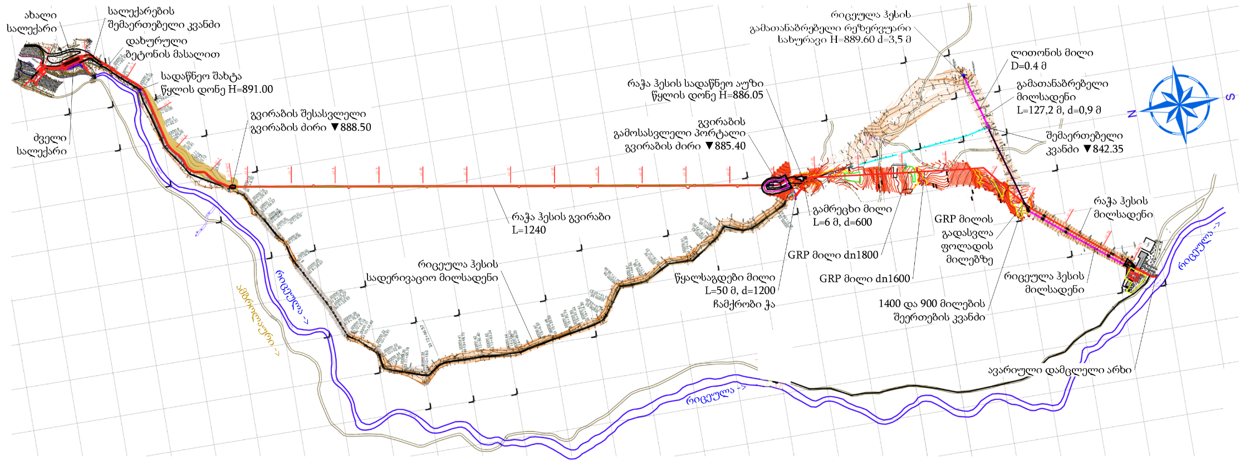

სურათი 2.1.1. ჰესის კომუნიკაციების სიტუაციური სქემა
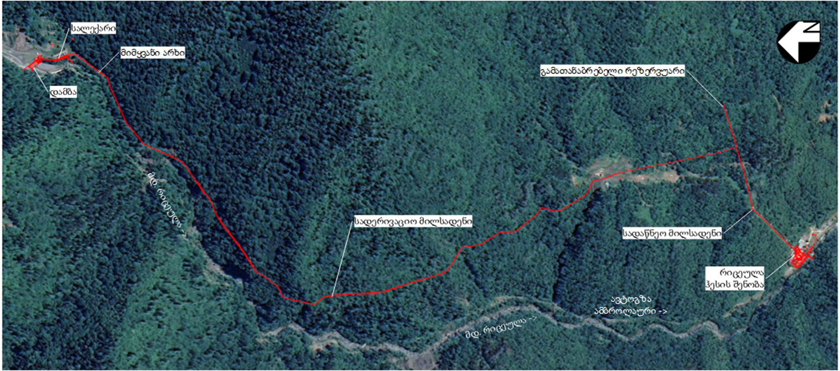

ნახაზი 2.2.1.2. რიცეულაჰესის და რაჭა ჰესი სათაო ნაგებობების სქემა
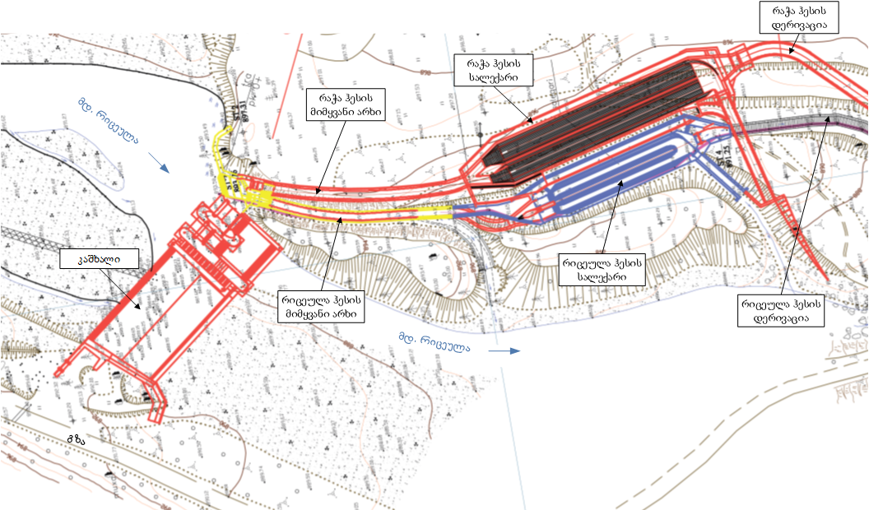

სურათი 2.1.2 კაშხლი მდ. რიცეულაზე
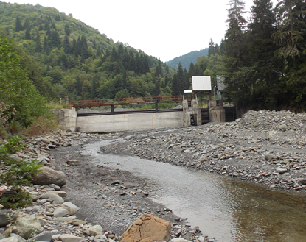 | 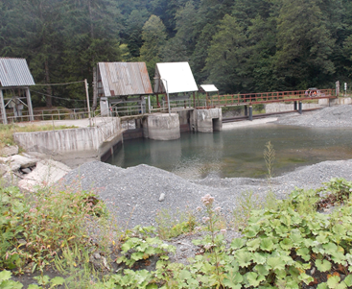

სადერივაციო სისტემა
როგორც პირველ პარაგრაფშია მოცემული რეკონსტრუქციის პროექტის მიხედვით, გათვალისწინებული იყო ძველი სადერივაციო სისტემის გაუქმება და გამათანაბრებელ რეზერვუარამდე წყლის ახალად აშენებეული გვრიაბის გავლით მიწოდება. რიცეულა ჰესის სარეკონსტრუქციო სამუშაოების მიმდინარეობის პროცესში, შპს „საქართველოს საერთაშორისო ენერგეტიკული კორპორაცია“-ს მიერ მიღებული იქნა გადაწყვეტილება რაჭა ჰესის მოწყობის თაობაზე და ახალი ჰიდროტექნიკური ნაგებობები (მიმყვანი არხი, სალექარი, სადერივაციო არხი, გვირაბი, სადაწნეო აუზი) რომლებიც განკუთვნილი იყო რიცეულა ჰესის რეკონსტრუქციის პროექტით, მოეწყო რაჭა ჰესისათვის. რაჭა ჰესისათვის ასევე ცალკეა მოწყობილი წყალმიმღებიის ღიობი, სადაწნეო მილსადენი, რომელიც განთავსებულია არსებული (რიცეულა ჰესის) სადაწნეო მილსადენის პარალელურად.
გამომდინარე აღნიშნულიდან რაჭა ჰესს და რიცეულა ჰესს დღეისათვის საერთო გააჩნიათ მხოლოდ კაშხალი, ხოლო დანარჩენი ნაგებობები (წყალმიმღებიდან დაწყებული გამყვანი არხის ჩათვლით) გააჩნიათ ცალ-ცალკე.
აღსანიშნავი ის გარემოება, რომ არსებული რთული რელიეფური პირობების გამო, რაჭა ჰესის სადერივაციო სისტემის არსებობიდან გამომდინარე, რიცეულა ჰესისათვის ახალი სადერივაციო ნაგებობის მოწყობა როგორც ტექნიკურად, ასევე გარემოსდაცვითი თვალსაზრისით მიუღებელია, კერძოდ: ადგილი ექნება როგორც ფიზიკურ, ასევე ბიოლოგიურ გარემოზე ნეგატიური ზემოქმედების მაღალ რისკებს.
რიცეულა ჰესის ძველი სადერივაციო სისტემა წარმოდგენილია სადერივაციო არხის, მილსადენის და გვირაბების (შტოლნების) სახით, სადაც განთავსებულია მილსადენი. სადერივაციო სისტემის საწყის მონაკვეთზე მოწყობილია სადერივაციო არხი, რომელიც წარმოადგენს მართკუთხედის კვეთის ღია არხს, რომლის პარამეტრებია: სიგრძე – 210 მ, სიღრმე – 1,2 მ, სიგანე – 1.4 მ. სადერივაციო არხი გრძელდება 1,0 მ დიამეტრის ფოლადის მილსადენით, რომელიც იქვე შედის პირველ გვირაბში, შემდეგ მეორე გვირაბში და შემდეგ მიემართება გამათანაბრებელ რეზერვუარამდე. პირველი გვირაბის სიგრძეა 51 მ., ხოლო მეორე გვირაბის 204 მ. გვირაბების დიამეტრია 2,5 მ, რაც საშუალებას იძლევა თავისუფლად მოხდეს მილსადენის ტექნიკური მომსახურება. დერივაცია გათვალისწინებულია 2,78 მ3/წმ წყლის ხარჯის გატარებაზე.

სადერივაციო არხზე შესრულებულია შემდეგი სამუშაოები: ზოგიერთ მონაკვეთზე მოხდა ბეტონის არხის კედლების შეკეთება, აღდგენილია არხზე წყლის გადამყვანი ბეტონის ღვარსაშვი და შეცვლილია არხის დაზიანებული გადახურვის ფილები.
ჩატარებულია ასევე სადერივაციო მილსადენის სარეაბილიტაციო სამუშაოები, კერძოდ: მილსადენის ღია უბნები გაიწმინდა და გაიფხიკა, აღდგენილი იქნა თორმეტი დაზიანებული საანკერო საყრდენი და აღდგენილი იქნა მილსადენის დერეფანში არსებული ლითონ-კონსტრუქციის ხიდები.
აღსანიშნავია, რომ სადერივაციო სისტემის რეაბილიტაციის სამუშაოები შესრულებულია არსებული გზების გამოყენებით და შესაბამისად სამუშაოების პროცესში დამატებითი ტერიტორიების ათვისებას ადგილი არ ქონია.

გამათანაბრებელი რეზერვუარი
გამათანაბრებელი აუზი მოწყობილია სადერივაციო სისტემის ბოლოს. იგი წარმოადგენს ცილინდრული ტიპის რკინა-ბეტონის რეზერვუარს, რომლის სიმაღლე 15 მ-ია, ხოლო დიამეტრი – 4 მ.

სადაწნეო მილსადენი
სადაწნეო მილსადენის სიგრძე გამათანაბრებელი რეზერვუარიდან არის 575 მ, დიამეტრი 0,9 მ. პირველი უბანი, სიგრძით 215 მ გაყვანილია თხრილში, ხოლო მეორე უბანი 360 მ ღიად, შესაბამისი კონსტრუქციის შუალედურ და ოთხ საანკერო საყრდენებზე. ჰესის რეაბილიტაციის სამუშაოების პერიოდში საანკერო საყრდენებს და შუალედურ საყრდენებს ჩაუტარდა რეაბილიტაციის (გაძლიერების) სამუშაოები. მილსადენი გაიწმინდა და შეიღება ანტიკოროზიული საღებავით. ჩატარდა განშტოების კვანძის რეკონსტრუქციის სამუშაოები.
სურათი 2.1.4.1. სადაწნეო მილსადენი

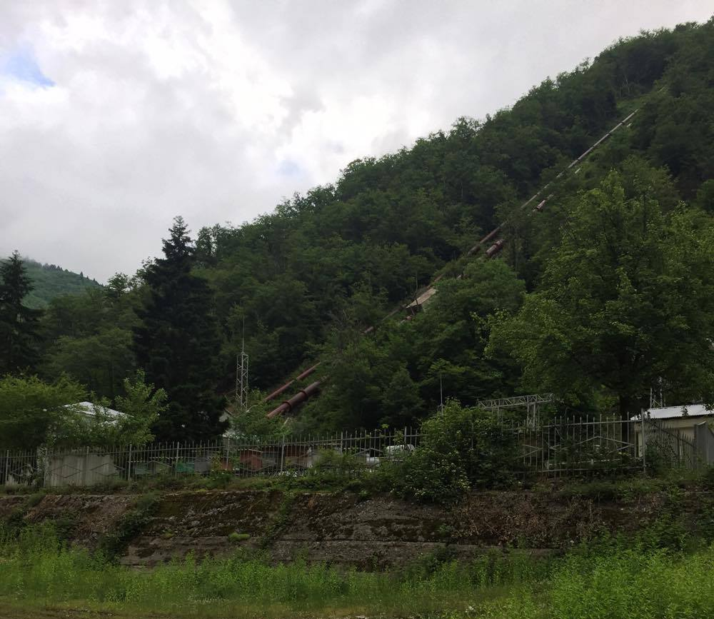

ჰიდრომექანიკური ნაწილი

ჰესის შენობა
ღია არხის ბოლო
ჰესის შენობა წარმოადგენს რკინა-ბეტონის ერთსართულიან ნაგებობას. ჰესის შენობასთან, ბოლო საანკერო საყრდენთან 10 მ-ზე სატურბინე მილსადენზე მიერთებულია d=0,7 მ დიამეტრის კოლექტორი, რომელიც მოწყობილი იყო ორი მცირე სიმძლავრის აგრეგატისათვის წყლის მისაწოდებლად.
2011 წლის N09 ეკოლოგიური ექსპერტიზის დასკვნის მიხედვით ჰესის შენობაში გათვალისწინებული იყო ორი ახალი ფრენსისი ტიპის ტურბინის დამონტაჟება, რაც არ განხორციელდა (აღნიშნული ტურბინები დამონტაჟდა რაჭა ჰესისათვის) და ექსპლუატაციაში დარჩა არსებული, ავსტრიული ფირმა „ფოიტი“-ს წარმოების პელტონის ტიპის ჰორიზონტალური ღერძიანი სამი აგრეგატი, საერთო დადგმული სიმძლავრით 6,32 მვტ. აგრეგატებს ჩაუტარდა რეაბილიტაცია და აღიჭურვა შესაბამისი განახლებული სისტემებით: თანამედროვე ტირისტორული აღგზნების სისტემით, დამონტაჟდა 2 ცალი სიჩქარის რეგულატორი და 2 ცალი დისკური ავტომატური მართვის ტურბინისწინა ჩამკეტი. კაპიტალურად გარემონტდა ჰიდროაგრეგატები, გამყვანი არხი და სამანქანო დარბაზი, აღდგა ხიდური ამწე. ტურბინებში გადამუშავებული წყალი გამყვანი არხით ჩაედინება მდ. რიცეულაში.
ჰესის შენობაში განთავსებულია სააკუმულატორო, დახურული განამაწილებელი მოწყობილობა, საკუთარი მოხმარების TM-320/6 (ტევადობა – 0,48 ტ ზეთი), 35/04 სიმძლავრის ტრანსფორმატორი.
ძალური კვანძის შემადგენლობაში ასევე შედის:
- საგენერატორო, სადაც დამონტაჟებულია 1 სამფაზიანი გენერატორი აღმგზნებით და აღრიცხვის კვანძი;
- დენის გამმართველი 1;
- მართვის ფარი;
- ქვესადგური, რომლის ტრიტორიაზე განთავსებულია:
- 2 ერთეული 35 მვტ სიმძლავრის ძალოვანი ტრანსფორმატორი; აქედან ერთი მუშა მდგომარეობაშია და მე-2 სარეზერვო: ტმ-6300/35 (ზეთის ტევადობა – 4,800 კგ); მეორე ტმ-3200/35 (ზეთის ტევადობა – 4,970 კგ), ძალოვანი ტრანსფორმატორები განთავსებულია ბეტონის საძირკველზე. ქვესადგურის ტერიტორიაზე ასევე განთავსებულია 3 ცალი ვაკუუმური ამომრთველი.
- ერთი ძაბვის ტრანსფორმატორი:
  - TM-2500/35/10 (ტევადობა – 2 ტ ზეთი);
- ერთი დენის ტრანსფორმატორი:
  - TM-1000/10 (ტევადობა – 1,85 ტ ზეთი).

რიცეულა ჰესის და რაჭა ჰესის ცალხაზოვანი სქემა მოცემულია ნახაზზე 2.1.5.1.1.

ნახაზი 2.1.5.1.1. რიცეულა ჰესის და რაჭა ჰესის ცალხაზოვანი სქემა
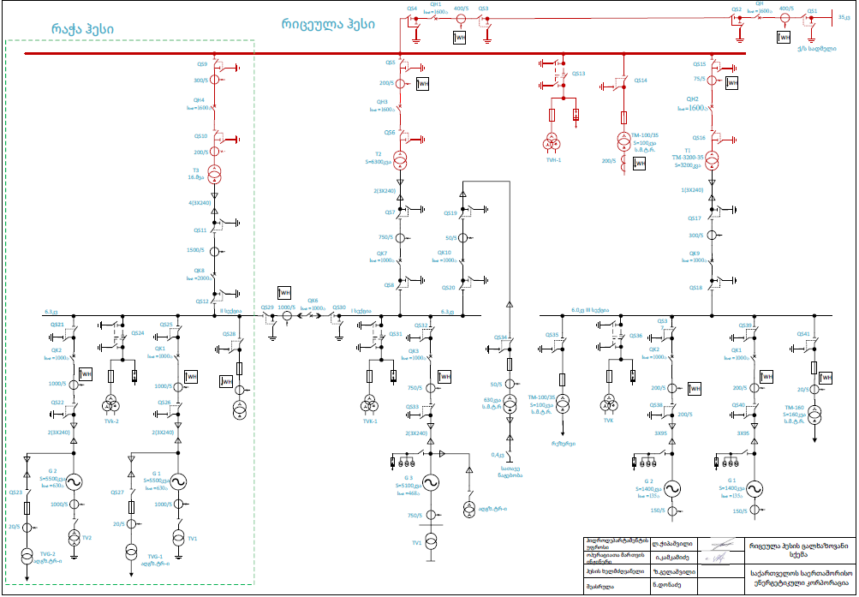

გარემოზე ზემოქმედების მოკლე აღწერა
როგორც წინამდებარე ანგარიშშია მოცემული, რაჭა ჰესის მოწყობასთან დაკავშირებით, აღარ მოხდა რიცეულა ჰესისათვის ახალი ჰიდროტექნიკური ნაგებობების მოწყობა და განხორციელდა მხოლოდ არსებული ნაგებობების რეაბილიტაციის სამუშაოები. პროექტის მიზნებისათვის გამოყენებული იყო არსებული საექსპლუატაციო გზები და შესაბამისად, დამატებით ახალი ტერიტორიების ათვისებას ადგილი არ ქონია. რეაბილიტაციის ფარგლებში მინიმუმამდე იყო შემცირებული მიწის სამუშაოების მოცულობები, რადგან ახალი ნაგებობები არ ყოფილა მოწყობილი და სამუშაოები ძირითადად მოიცავდა არსებული ნაგებობების ტერიტორიის გაწმენდას და რეაბილიტაციას. ამასთანავე აღსანიშნავია ის ფაქტი, რომ რეაბილიტაციის პროცესში საშენებელო ტექნიკის და სატრანსპორტო საშუალებების ინტენსიურ მოძრაობას ადგილი არ ქონია, სამუშაოების მცირე მოცულობებიდან გამომდინარე.
ყოველივე ზემოთ თქმულიდან გამომდინარე, რიცეულა ჰესის ნაგებობებზე ჩატარებული სარეაბილიტაციო სამუშაოები გარემოზე ზემოქმედების მაღალ რისკებთან დაკავშირებული არ ყოფილა. ქვემოთ მოკლედ მოცემულია გარემოს ცალკეულ რეცეპტორებზე ზემოქმედების შეფასება.

ემისიები ატმოსფერულ ჰაერში, ხმაურის გავრცელება
ჰესის კომუნიკაციების განლაგების არეალში და მის სიახლოვეს ატმოსფერული ჰაერის დაბინძურების და ხმაურის გავრცელების სტაციონალური წყაროები არ ფიქსირდება. არსებული მდგომარეობით ემისიების და ხმაურის გავრცელების ძირითადი წყაროა საავტომობილო გადაადგილება, თუმცა ისიც ძალიან დაბალი ინტენსივობის. აღნიშნულიდან გამომდინარე შეიძლება ითქვას, რომ საპროექტო არეალში ატმოსფერული ჰაერის ფონურ დაბინძურებას ადგილი არ აქვს, ხოლო ანთროპოგენური ხმაურის გავრცელების ალბათობა მინიმალურია.
რიცეულა ჰესის და რაჭა ჰესის ოპერირების პროცესში, ემისიის წყაროები არც სათაო ნაგებობის და არც ძალური კვანძის ტერიტორიაზე არ არსებობს. ემისიები მოსალოდნელია მხოლოდ ტექმომსახურების/რემონტის დროს. ემისიების მოცულობა და ზემოქმედების დონე დამოკიდებული იქნება ჩასატარებელი სამუშაოების მასშტაბზე, ხანგრძლივობაზე და სამუშაოების წარმოების ადგილზე. თუმცა ეს ზემოქმედება დროში შეზღუდული და შექცევადი იქნება.
რიცეულა ჰესის ექსპლუატაციის პროცესში, ხმაურის გავრცელების ძირითად წყაროს 2 ჰიდროტურბინა წარმოადგენს. თუ გავითვალისწინებთ, რომ ტიპიური ჰიდროტურბინების საპასპორტო მონაცემების მიხედვით ხმაურის მახასიათებლები შეადგენს 96 დბა-ს, 2 ტურბინის ერთდროულად მუშაობის შემთხვევაში ხმაურის დონე გენერაციის ადგილზე იქნება 99 დბა.
აღნიშნული ტურბინები მოთავსებულია დახშულ კორპუსში (გარსაცმში), რომლის ხმაურის შთანთქმის მაჩვენებელი შეადგენს 10 დბა-ს. ამდენივეს შთანთქავს ჰესის რკინა-ბეტონის შენობაც. რაც იმის ვარაუდის საშუალებას იძლევა, რომ დასახლებული პუნქტების დაშორების გათვალისწინებით საცხოვრებელი ზონის საზღვართან ხმაურის გავრცელება პრაქტიკულად არ მოხდება.
ქვესადგურიდან საცხოვრებელი ზონის დაცილების მანძილის გათვალისწინებით ხმაურის გავრცელებით გამოწვეული ზემოქმედება მოსალოდნელი არ არის.
ექსპლუატაციის ეტაპზე ხმაური შეიძლება იყოს გამოწვეული მიმდინარე ან ავარიული შემთხვევების გამო საჭირო ტექმომსახურება/რემონტის დროს თვით სარემონტო სამუშაოებით და/ან ტრანსპორტის გადაადგილების გამო. ეს „დამატებითი“ ზემოქმედება მოკლევადიანი იქნება და დამოკიდებული იქნება სამუშაოების მოცულობასა და ხანგრძლივობაზე.

საშიში გეოდინამიკური პროცესების განვითარების რისკები
რიცეულა ჰესის განთავსების ტერიტორია მდებარეობს მთავარი კავკასიონის ძლიერ დანაწევრებულ სამხრეთ ფერდის მთისწინეთში, რომელიც გეოლოგიური თვალსაზრისით აგებულია შუა იურიული ასაკის ბაიოსური იარუსის ნალექებით და ლითოლოგიურად წარმოდგენილია: პორფირიტებითა და მათი პიროკლასტებით, კერძოდ - ტუფობრექჩიებით (ძირითადად მასიური), ტუფოქვიშაქვებით, ტუფებით და ტუფოფიქლებით.
სათავე ნაგებობის ზედა ბიეფში, ბაიოსურ ნალექებს ენაცვლება ლეიასური იარუსის ქარსოვანი ქვიშაქვები და ფიქლები, რომლებითაც აგებულია, როგორც მდ. რიცეულას და მდ. ხედეთურას, ასევე მისი მარჯვენა და მარცხენა შენაკადების ხეობები. ჰესის შენობის ქვემოთ, მდინარის დინების მიმართულებით, ბაიოსის დანალექებს ენაცვლებიან კიმერიჯიულ-ტიტონური იარუსების ფერადი წყების თიხები და თიხოვანი ქვიშაქვები.
საკვლევ ტერიტორიაზე მეოთხეული დანალექები ფართო გავრცელებით სარგებლობენ და წარმოდგენილი არიან: მდ. რიცეულას ჭალა-კალაპოტში თიხა-ქვიშნარ-ქვიშოვან შემავსებლიდანო კაჭარ-კენჭნაროვანი დანალექებით, ციცაბოდ დახრილი ფერდობების ძირში კოლუვიურ-დელუვიური გენეზისის უხეშმონატეხოვანი დანაგროვებით, ხოლო დამრეცად დახრილ ფერდობებზე ელუვიურ-დელუვიური გენეზისის მონატეხოვანი მასალის ჩანართებიანი თიხებით და თიხნარებით.
თანამედროვე საშიში გეოლოგიური პროცესებიდან, შეიძლება გამოიყოს მეწყრულ-გრავიტაციული მოვლენები, რომლებიც განვითარებულია მძლავრი დელუვიურ-პროლუვიური თიხოვანი შედგენილობის მქონე დანალექთა გავრცელების არეალში.
ჰიდროგეოლოგიური თვალსაზრისით საკვლევი რაიონისთვის დამახასიათებელია ცირკულირებადი ნაპრალოვანი მიწისქვეშა წყლები, წყაროების მცირე დებეტიანი გამოსავლებით და ჭალა-ტერასების ფოროვანი ცირკულაციის გრუნტის წყლები. ორივე ტიპის წყლები მტკნარია და გამოირჩევიან საკმაოდ კარგი სასმელი თვისებებით (წყლები არ არის აგრესიული ბეტონის მიმართ).
ის გარემოება, რომ მდ. რიცეულაზე არსებული კაშხლის ექსპლუატაციის პერიოდში, ქვედა ბიეფში ადგილი არ ჰქონია წყაროების წარმოქმნას, მიუთითებს იმაზე, რომ პორფირიტული წყების გამოუფიტავ ქვიშაქვებზე დაფუძნებული ნაგებობის შემოვლითი ფილტრაცია ძლიერ გართულებულია.
საქართველოს ტერიტორიის ტექტონიკური დანაწევრების კორექტირებული სქემის მიხედვით (ე. გამყრელიძე 2000წ) მდ. რიცეულას წყალშემკრები აუზი მთლიანად მიეკუთვნება დიდი კავკასიონის სამხრეთი ფერდის ნაოჭა სისტემის გაგრა-ჯავის ზონას და მდებარეობს ქვედა, შუა და ზედა იურიული, აგრეთვე შუა იურიული ვულკანოგენური ქანებით და ცარცული ასაკის კარბონატულ-ტერიგენული წარმონაქმნებით აგებული სორის ანტიკლინის სამხრეთ ფრთაზე, რომელიც ძლიერ დანაოჭებულ-დანაწევრებულია და მრავალრიცხოვანი წვრილი წყვეტითი დისლოკაციებით არის გართულებული. ჰიდროტექნიკური ნაგებობა მდებარეობს გაგრა-ჯავის ზონის ჩრდილოეთიდან და სამხრეთიდან შემომსაზღვრელი ორი სუბგანედური ორიენტაციის მქონე სიღრმულ რღვევას შორის მოქცეულ ტერიტორიაზე. ჰიდროტექნიკური ნაგებობები აღნიშნული ზონის ჩრდილოეთ საზღვრიდან დაცილებულია დაახლოებით 18-20კმ-ით, ხოლო სამხრეთიდან 2-4 კმ-მდე.
როგორც წინამდებარე ანგარიშია მოცემული, რიცეულა ჰესის რეაბილიტაციის სამუშაოები ჩატარებულია არსებულ ნაგებობებზე და შესაბამისად შესრულებული მიწის სამუშაოების მოცულობები იყო მინიმალური და საშიში გეოდინამიკური პროცესების განვითარების რისკები იყო მინიმალურია. აღსანიშნავია, რომ როგორც აუდიტის პროცესში დადგინდა, ჰესის კომუნიკაციების მიმდებარე ფერდობები სტაბილურ მდგომარეობაშია და გეოდინამიკური პროცესების განვითარების თვალსაზრისით მაღალი რისკი უბნები წარმოდგენილი არ არის.
შპს „საქართველოს საერთაშორისო ენერგეტიკული კორპორაცია“-ს მიერ სისტემატურად ტარდება ჰესის კომუნიკაციების განთავსების ტერიტორიებზე საშიში გეოდინამიკური პროცესების გეგმიური მონიტორინგი. მონიტორინგის შედეგების მიხედვით, საჭიროების შემთხვევაში დაიგეგმება და განხორციელდება შესაბამისი პრევენციული და შემარბილებელი ღონისძიებები.

ზემოქმედება ნიადაგის ნაყოფიერ ფენაზე, დაბინძურების რისკები
შესრულებული სარეაბილიტაციო სამუშაოების ხასიათის და მცირე მოცულობების გათვალისწინებით, ნიადაგის და გრუნტის ხარისხზე ზემოქმედების რისკები არ შეიძლება ყოფილიყო მაღალი. ამასთანავე რადგან ახალი გზების მოწყობას და ახალი ტერიტორიების ათვისებას ადგილი არ ქონია, ნიადაგის ნაყოფიერ ფენაზე ზემოქმედების რისკიც შეიძლება ჩაითვალოს უმნიშვნელოდ.
ჰესის ექსპლუატაციის ეტაპზე ნიადაგის ნაყოფიერებაზე და ხარისხზე ზემოქმედების რისკები დაბალია. პოტენციური დაბინძურების წყაროები ძირითადად იარსებებს ძალური კვანძების და ქვესადგურის ტერიტორიაზე და წარმოდგენილი იქნება ნარჩენების დროებითი დასაწყობების უბნებით და ზეთშემცველი დანადგარებით (ტრანსფორმატორები, ამომრთველები და სხვ.). როგორც აუდიტის პროცესში დადგინდა ნარჩენების შეგროვება ხდება მარკირებულ კონტეინერებში და სახიფათო ნარჩენებისათვის დროებითი დასაწყობებისათვის გამოყოფილია ცალკე სათავსი. ცალკე ასევე ზეთების შესანახად გამოყოფილი კონტეინერული ტიპის სათავსი.
აღნიშნულის გათვალისწინებით შეიძლება ითქვას, რომ ჰესის რეაბილიტაციის პროექტის განხორციელების შედეგად ნიადაგის ნაყოფიერ ფენაზე და გრუნტზე მოსალოდნელი ზემოქმედების არის მინიმალური.

ზემოქმედება წყლის გარემოზე
წყლის გარემოზე ზემოქმედების თვალსაზრისით, განხილვას ექვემდებარება რიცეულა ჰესის სათავე ნაგებობაზე კაშხლის რეკონსტრუქციის პროექტის განხორციელება, რაც განსაზღვრული იყო 2011 წლის 11 თებერვალს გაცემულიN09 ეკოლოგიური ექსპერტიზის დასკვნის პირობებით. რაც შეეხება დასკვნის პირობების ცვლილებით, არსებული სადერივაციო სისტემის რეაბილიტაციის პროექტის განხორციელებას, წყლის გარემოზე ზემოქმედებას ადგილი არ ქონია, კერძოდ: ცვლილებები არ შეხებია კაშხლის რეკონსტრუქციის პროექტს და ასაღები წყლის რაოდენობას, ამასთანავე სადერივაციო სისტემის რეაბილიტაციის პროცესში რიცეულა ჰესი არ იყო მოქმედებაში და შესაბამისად წყლის ხარისხზე ზემოქმედების რისკი პრაქტიკულად არ არსებობდა.
ჰესის ექსპლუატაციის პერიოდში მდ. რიცეულაზე ნეგატიური ზემოქმედება შესაძლოა სამივე მიმართულებით გამოიხატოს (წყლის ხარჯის შემცირება, ზემოქმედება ჰიდროლოგიურ და კალაპოტურ რეჟიმებზე, ზემოქმედება წყლის ხარისხზე).
სათაო ნაგებობის საშუალებით წყლის სადერივაციო სისტემაში გადაგდების გამო მდ. რიცეულას წყლის ხარჯის შემცირება მოსალოდნელია იმ მონაკვეთზე რომელიც მოქცეულია კაშხალსა და გამყვან არხს შორის.
მდინარის ამ მონაკვეთში წყალმომხმარებლები არ ფიქსირდება. მდინარეში წყლის შემცირებასთან დაკავშირებით ნეგატიური ზემოქმედება მოსალოდნელია ბიოლოგიურ გარემოზე.
ჰესის გარემოზე ზემოქმედების შეფასების პროცესში ეკოლოგიური ხარჯის გაანგარიშება მოხდა 50%-იანი უზრუნველყოფის საშუალო მრავალწლიური ხარჯის 10% გათვალისწინებით, რაც 0.546 მ³-ს შეადგენს. ეკოლოგიური ხარჯის პროცენტული განაწილება თვეების მიხედვით მოცემულია ცხრილში 3.4.1.
ცხრილი 3.4.1.
P% | I | II | III | IV | V | VI | VII | VIII | IX | X | XI | XII | წელი
50%-იანი უზრუნველ-ყოფის ხარჯი, მ³/წმ | 2.11 | 2.29 | 3.67 | 9.70 | 11.0 | 9.56 | 7.53 | 5.44 | 3.86 | 4.13 | 3.28 | 2.95 | 5.46
ეკოლოგიური ხარჯი, მ³/წმ | 0,546 | 0,546 | 0,546 | 0,546 | 0,546 | 0,546 | 0,546 | 0,546 | 0,546 | 0,546 | 0,546 | 0,546 | მუდმივად ≥ 0,546
ეკოლოგიური ხარჯის % | 25.9 | 23.8 | 14.9 | 5.6 | 5.0 | 5.7 | 7.3 | 10.0 | 14.1 | 13.2 | 16.6 | 18.5 | 10,0
კაშხლის არსებული კონსტრუქცია, უზრუნველყოფს ზედა ბიეფში წყლის ნაკადის დაწყნარებას და ამავდროულად არ შეუშლის ნატანის ტრანზიტულ მოძრაობას ქვედა ბიეფში.
გარდა კაშხლის არსებობისა, მდინარის უნარს გადაადგილოს მყარი ნატანი ზემოდან ქვემო მიმართულებით, ასევე შეზღუდავს წყლის ბუნებრივი ხარჯის შემცირება. თუმცა წყალუხვობის პერიოდში, მომატებული წყლის დონე გარკვეულწილად აღადგენს მყარი ჩამონატანის ბუნებრივ ბალანს. სალექარში დაგროვილი მყარი ნატანის გატარება მოხდება გამრეცხი არხის მეშვეობით.
მიუხედავად იმისა, რომ მნიშვნელოვნად შემცირდება წყალუხვობის პერიოდში კაშხლის ქვედა ბიეფში გასატარებელი ხარჯის რაოდენობა, მდინარის ჰიდროლოგიური რეჟიმის ცვალებადობამ არ უნდა მოახდინოს მნიშვნელოვანი გავლენა მდ. რიცეულას კალაპოტის დეფორმაციაზე, ვინაიდან მყარი ნატანის ტრანსპორტირების რეჟიმის ცვალებადობა არ არის მოსალოდნელი (მყარი ნატანის დალექვა კაშხლის ზედა ბიეფში ვერ მოხდება მისი მცირე მოცულობის გამო, ხოლო წყალუხვობის პერიოდში ზედა ბიეფი გაიწმინდება გამრეცხი საკეტის საშუალებით). ასევე უნდა აღინიშნოს, რომ არ მოხდება მდ. რიცეულას ფერდობების დატბორვა ან მათი გამორეცხვა.
პროექტის მიხედვით ძალოვანი კვანძის ფარგლებში წარმოქმნილი სამეურნეო-ფეკალური ჩამდინარე წყლების გაწმენდისათვის მოწყობილია კომპაქტური ბიოლოგიური გამწმენდი ნაგებობა. გაწმენდილი წყლების ჩაშვება ხდება მდ. რიცეულაში. ზდჩ-ის ნორმების პროექტი დადგენილი წესით 2018 წელში შეთანხმებულია საქართველოს გარემოს დაცვის და სოფლის მეურნეობის სამინისტროსთან.

ზემოქმედება ბიოლოგიურ გარემოზე

ფლორა
მდ. რიცეულას წყალშემკრები აუზი მდიდარია ტყის მასივებით და მდინარისპირა ტყეებით. მდინარისპირულ ტყეს ძირითადად ქმნის მურყანი, მდგნალი, თხილი, თხმელა. ტყეები ძირითადად წარმოდგენილია წიფლით, სოჭით, ნაძვით, ფიჭვით, წაბლით, ქართული მუხით, რცხილით, ტყის დანარჩენი ფორმაციების ხვედრითი წილი მაღალმთის ტყეებში მცირეა და ძირითადად ფრაგმენტების სახითაა წარმოდგენილი.
ხეობაში ქვეტყე ალაგ-ალაგ კოლხური ქვეტყით არის წარმოდგენილი შქერი Rhododendron ponticum, წყავი Laurocerasus officinalis M. Roem. (=Prunus Laurocerasus L), ჭყორი Ilex colchica, თხილი Corylus avellana, კავკასიური მოცვი Vaccinium arctostaphylos,. მაყვალი Rubus caucasicus, იელი Rh. luteum.
სუბალპური ფორმაციებში კარგადაა განვითარებული სუბალპური მაღალბალახეულობა: Heracleum mantegazzianum, Pyrethrum macrophyllum, Gadellia lactiflora, Inula magnifica, Grossheimia polyphylla, Ligusticum alatum, Oberna wallechiana. მეორე იარუსში Alchimilla caucasica, Trifolium ambiguum და სხვა. მესამე იარუსს შეადგენენ თითქმის მიწაზე გაკრული მცენარეები, რომელთაგან აღსანიშნავია Veronica filiformis, Clinopodium vulgare, Trifolium alpestre, Agrostis planifolia და სხვა.
დიდი ადგილი უჭირავს მეორად მდელოებს Nardus stricta-ს გაბატონებით, რაც ზოოგენური ფაქტორის (ძოვება) შედეგია.
რიცეულა ჰესის და რაჭა ჰესის გავლენის ზონაში გამოიყოფა სამი სახის განსხვავებული ჰაბიტატი:
- უშუალოდ მდინარის პირი ”რიყე”
- ჭალის ტყის ფრაგმენტები
- ტყე
სათავე ნაგებობები მდებარეობს ზ.დ-დან 962 მ. სიმაღლეზე, რომლის მიმდებარედ წარმოდგენილია გატყიანებული ტერიტორიები. უშუალოდ სათავე ნაგებობა განთავსებულია ხეობის სამხრეთი ფერდის გამეჩხერებული ტყის გავაკებულ მდელოზე. აქ განვითარებულია რელიეფის რბილი, ტალღოვანი და შედარებით დამრეც ფერდობიანი ბორცვები; აღნიშნული ადგილი გარშემორტყმულია მაღალი სიხშირის ტყით; ტყე ამ ზონაში შერეული ხასიათისაა და დიდი ადგილი უჭირავს ფიტოცენოზებს: მურყანი, კავკასიური სოჭი, აღმოსავლური ნაძვი, თელა, ცაცხვი, ტირიფი, ქართული მუხა, აღმოსავლური წიფელი, ჩვეულებრივი ნეკერჩხალი, რცხილა, ცრუ აკაცია, პანტა, მაჟალო, ბალამწარა, ტაბლაყურა და სხვა.
ძალური კვანძების განთავსების ტერიტორია (ზ.დ. 646 მ) მცენარეთა დიდი სიხშირით არ გამოირჩევა, აქ მცენარეული საფარი ანთროპოგენური ხასიათისაა.
აღსანიშნავია ის ფაქტი, რომ ჰესების კომუნიკაციების განთავსების ზონაში საქართველოს წითელ ნუსხაში შეყვანილი სახეობები არ ფიქსირდება.
კვლევის პერიოდში (2020 წლის აგვისტო) განხორციელდა „რიცეულა ჰესი“-ს სათავე ნაგებობის, სანაყარო ტერიტორიების, არხის, შენაკადის ტერიტორიისა და გამათანაბრებელი რეზერვუარის მიმდებარე ლანდშაფტებზე რეაბილიტაციის სამუშაოების შემდგომი მონიტორინგი. ყველა ჩამოთვლილ საკვლევ მონაკვეთებზე წარმოდგენილია მდინარისპირა მურყნარი ტყისა და შერეული ტყის ჰაბიტატები. უნდა ითქვას, რომ ჩატარებული სამუშაოების ტიპი არ არის საფრთხის შემცველი. აღნიშნულ ჰაბიტატებში მცენარეთა საერთო პროექციული დაფარულებიდანო საერთო ჯამში დაახლოებით მცენარეთა 5-7%-ია ხელყოფილი. აქვე აღსანიშნავია რომ ზემოქმედების ქვეშ მოყოლი ტერიტორიაზე არ შეინიშნება ხელოვნური ჩარევის შედეგად ჰაბიტატის დაკარგვის კვალი, ტერიტორიებზე ბუნებრივად მიმდინარეობს მცენარეული საფარის აღდგენის პროცესი. კერძოდ, კი ძირითად ადგილი აქვს მურყანისა (Alnus barbata) და თხილის (Corylus avellana) ახალგაზრდა ინდივიდებით ზემოქმედების ქვეშ მოქცეული ტერიტორიების დაკავებას. ამრიგად, საკვლევ ტერიტორიაზე და მის შემოგარენში არსებული ბუნებრივი მცენარეულობა არ განიცდის რაიმე სახის გაუარესებას, რაც შესაძლოა სხვა - არაბუნებრივი სახეობების შემოჭრით ყოფილიყო განპირობებული ან რაიმე ტიპის დაავადებით, რომელიც მცენარეებს საფრთხეს შეუქმნიდა.

სურათი 3.5.1.1. სათავე ნაგებობის, სანაყარო ტერიტორიების, არხის, შენაკადის ტერიტორიისა და გამათანაბრებელი რეზერვუარების ტერიტორიები.
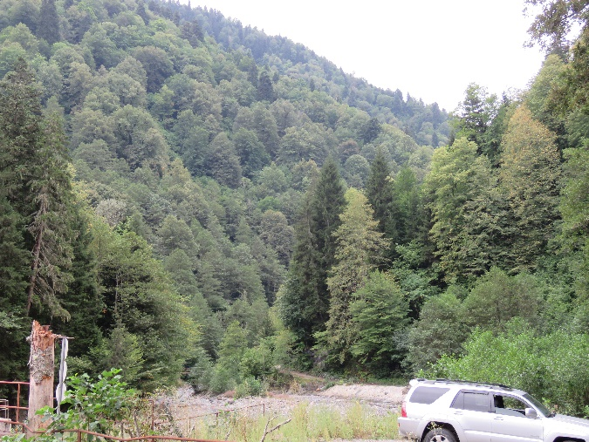  სათავე ნაგებობის მიმდებარე ტერიტორია | 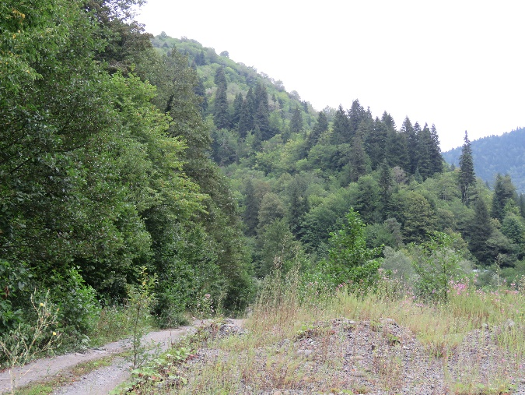  სათავე ნაგებობასთან არსებული სანაყარო
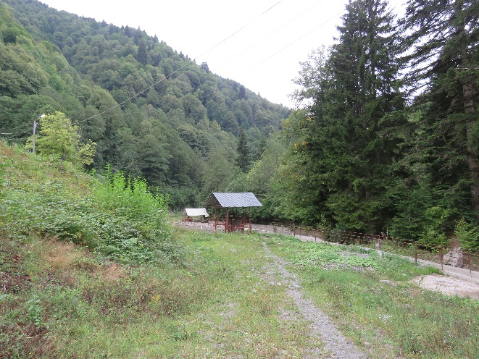  არხის მიმდებარე ტერიტორია | 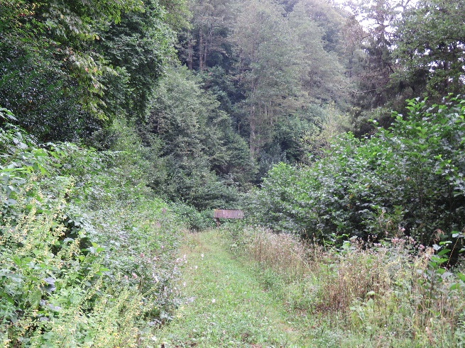  არხის ტერიტორია ბუნებრივად წამოსული თხილითა და მურყანით
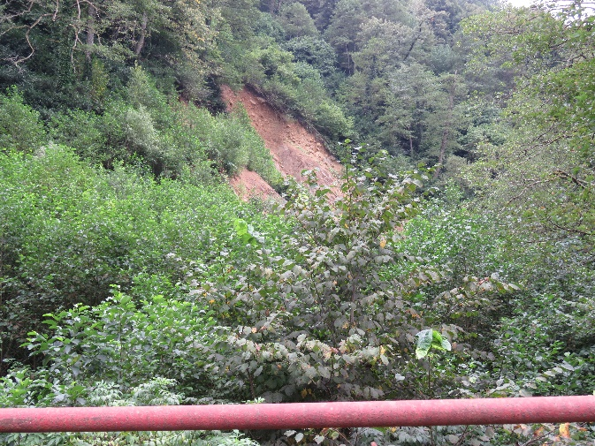  არხის ტერიტორია ბუნებრივად წამოსული მურყნარით | 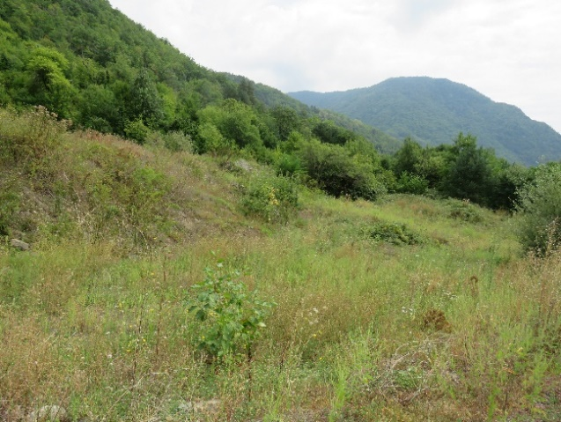  გამათანაბრებლის მიმდებარე ტერიტორია
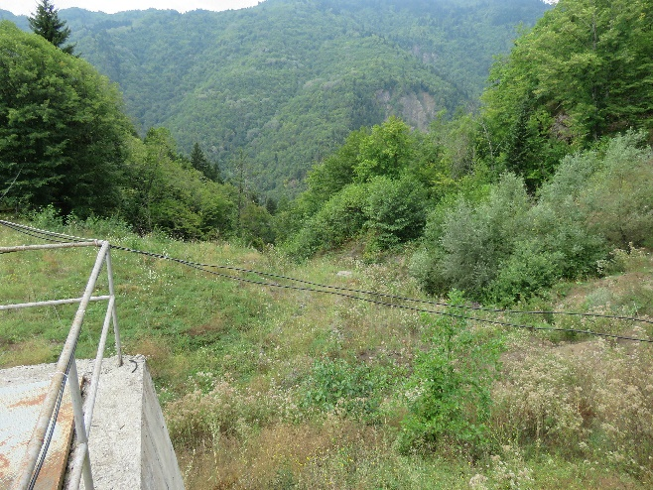  სადერივაციო მილსადენის დერეფნი | 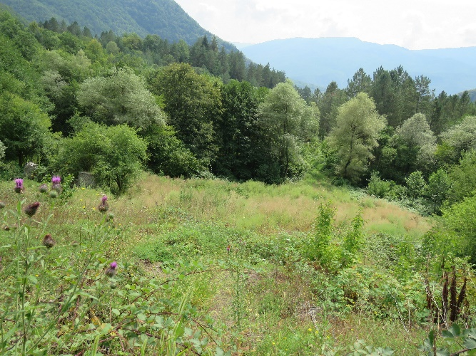  სადერივაციო მილსადენის დერეფანი
ცხრილში მოცემულია ჩამოთვლილ საორიენტაციო მონაკვეთებზე ბუნებრივად ამოსული მცენარეული საფარის სახეობრივი შემადგენლობის ნუსხას:
ლათინური დასახელება | ქართული დასახელება | %-ული დაფარულობა | ლათინური დასახელება | ქართული დასახელება | %-ული დაფარულობა
Alnus barbata | მურყანი | 4 | Sambucus ebulus | ანწლი | 3
Populus tremula | მთრთოლავი ვერხვი | + | Rubus hirtus | მაყვალი | 3
Salis alba | წნორი | 1 | Dryopteris filix-mas | ჩადუნა | 3
Corylus avellana | თხილი | 3 | Carex pendula | ისლი | 3
Castanea sativa | წაბლი | + | Urtica dioica | ჭინჭარი | 2
Picea orientalis | აღმოსავლური ნაძვი | + | Salvia glutinosa | სალბი | 3
Quercus iberica | ქართული მუხა | 1 | Trifolium ambiguum | სამყურა | 4
Petasites albus | ბუერა | 3 | Campanula alliarifolia | მაჩიტა | 2
Cichorium intybus | ვარდკაჭაჭა | 3 | Plantago major | მრავალძარღვა | 3
Mentha longifolia | პიტნა | 2 | Origanum vulgare | თავშავა | 2
Equisetum pratense | შვიტა | 2 | Artemisia absintium | არტემიზია | 4
Polygonum sp. | მატიტელა | 2 | Inula orientalis | მზიურა | 2
Hypericum perforatum | კრაზანა | 2 | Laurocerasus officinalis | წყავი | 2
Crataegus sp. | კუნელი | 1 | Calystegia silvatica | დიდი ხვართქლა | 3
Prunella vulgaris | - | 4 | Eupatorim cannabinum | ვარდკანაფა | 3
Tanacetum macrophylum | - | 2 | Arctium lappa | ოროვანდი | 3
Cirsium hygrophiloides | ნარი | 2 | Onopordum acanthium | ბრტყელეკალა | 2
Lactuca racemosa | - | 2 | Sambucus nigra | დიდგულა | 3
Ilex colchica | ბაძგი | 1

საკვლევ ტერიტორიებზე გავრცელებული ზოგიერთი მცენარის ფოტომასალა
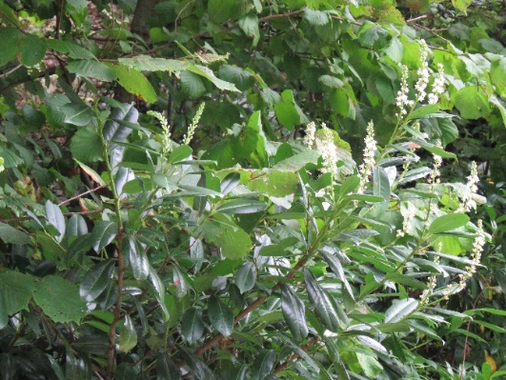  Laurocerasus officinale | 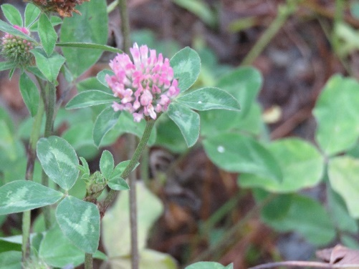  Trifolium ambiguum
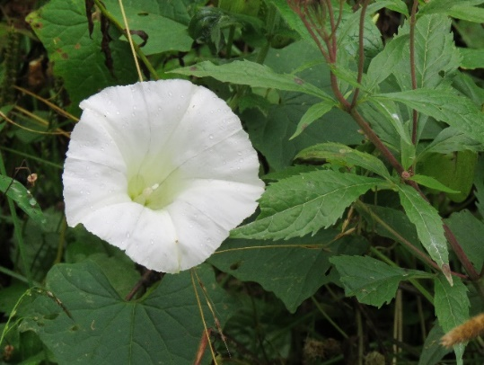  Calystegia silvatica | 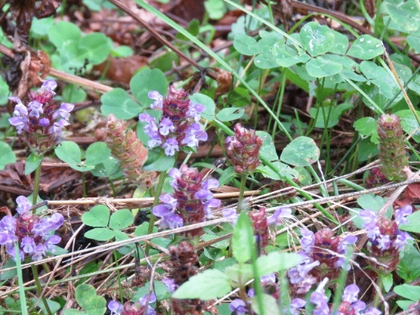  Prunella vulgaris
საკვლევ ტერიტორიებზე გავრცელებული ზოგიერთი მცენარის ფოტომასალა
Laurocerasus officinale | Trifolium ambiguum
Calystegia silvatica | Prunella vulgaris

ფაუნა
ლიტერატურული წყაროების მიხედვით, ასევე რაჭა ჰესის და რიცეულა ჰესის პროექტების ფარგლებში ჩატარებული კვლევის შედეგების მიხედვით, მდ. რიცეულას ხეობა გამორჩეულია ცხოველთა სახეობრივი მრავალფეროვნებით.
ლიტერატურული წყაროების და ადრე ჩატარებული კვლევების შედეგების ანალიზის შედეგად, მდ. რიცეულას ხეობაში მობინადრე ცხოველთა სახეობების შესახებ ინფორმაცია მოცემულია ქვემოთ წარმოდგენილ ცხრილებში:
ცხრილი 3.5.2.1. პროექტის არეალში ლიტერატურული ცნობებით დაფიქსირებული ძუძუმწოვრები
№ | ქართული  დასახელება | ლათინური  დასახელება | IUCN Red list | ეროვნული წითელი ნუსხა | კავკასიის ენდემი
1. | თხუნელა | Talpa levantis | LC | NE | -
2. | რადეს ბიგა | Sorex raddei | LC | NE
4. | სპარსული ციყვი | Sciurus vulagaris | LC | VU
5. | ტყის თაგვი | Sylvaemus sp. | LC | NE | -
6. | დედოფალა | Mustela nivalis | LC | LC | -
7. | ტყის კვერნა | Martes martes | LC | LC | -
8. | ჩვეულებრივი ძილგუდა | Glis glis | LC | NE | -
9. | ტყის ძილგუდა | Driomys nitedula | NE | NE | -
10. | ტყის კატა | Felis silvestris | NE | NE | -
11. | ბუჩქნარის მემინდვრია | Terricola major | LC | LC | -
12. | მცირე ცხვირნალა | Rhinolophus hipposidero | LC | NE | -
13. | მელა | Vulpes vulpes | LC | LC | -
14. | ქვის კვერნა | Martes foina | LC | LC | -
15. | ზღარბი | Erinaceus concolor | LC | LC | -
16. | წყლის მემინდვრია | Arvicola amphibius | LC | LC | -
17. | წვეტყურა მღამიობი | Myotis blythii | LC | NE | -
18. | ულვაშა მღამიობი | Myotis mystacinus | LC | NE | -
19. | ბრანტის მღამიობი | Myotis brandtii | LC | NE | -
20. | ნატერერის მღამიობი | Myotis nattereri | LC | NE | -
21. | ტურა | Canis aureus | LC | LC | -
22. | მურა დათვი | Ursus arctos | LC | EN | -
23. | წავი | Lutra lutra | NT | VU | -
ცხრილი 3.5.2.2. პროექტის არეალში ლიტერატურული ცნობებით დაფიქსირებული ძუძუმწოვრები
 | სამეცნიერო დასახელება | ქართული დასახელება | IUCN Red list | ეროვნული წითელი ნუსხა
1. | Phylloscopus collybita | ჩვეულებრივი ჭივჭავი | LC | LC
2. | Turdus merula | შაშვი | LC | LC
3. | Garrulus glandarius | ჩხიკვი | LC | LC
4. | Turdus philomelos | მგალობელი შაშვი | LC | LC
5. | Motacilla alba | თეთრი ბოლოქანქარა | LC | LC
6. | Turdus viscivorus | ჩხართვი | LC | LC
7. | Fringilla coelebs | სკვინჩა | LC | LC
8. | Charadrius dubius | მცირე წინტალა | LC | LC
9. | Actitis hypoleucos | ჩვეულებრივი მექვიშია (მებორნე) | LC | LC
10. | Columba palumbus | ქედანი | LC | LC
11. | Otus scops | წყრომი | LC | LC
12. | Apus apus | ნამგალა | LC | LC
13. | Dendrocopos major | დიდი ჭრელი კოდალა | LC | LC
14. | Leiopicus medius | საშუალო ჭრელი კოდალა | LC | LC
15. | Dendrocopos leucotos | თეთრზურგა კოდალა | LC | LC
16. | Dryobates minor | მცირე ჭრელი კოდალა | LC | LC
17. | Lullula arborea | ტყის ტოროლა | LC | LC
18. | Hirundo rustica | სოფლის მერცხალი | LC | LC
19. | Delichon urbicum | ქალაქის მერცხალი | LC | LC
20. | Anthus trivialis | ტყის მწყერჩიტა | LC | LC
21. | Anthus pratensis | მდელოს მწყერჩიტა | LC | LC
22. | Lanius collurio | ჩვეულებრივი ღაჟო | LC | LC
23. | Prunella modularis | ტყის ჭვინტაკა | LC | LC
24. | Oenanthe oenanthe | ჩვეულებრივი მეღორღია | LC | LC
25. | Phoenicurus ochruros | შავი ბოლოცეცხლა | LC | LC
26. | Phoenicurus hoenicurus | ჩვეულებრივი ბოლოცეცხლა | LC | LC
27. | Erithacus rubecula | გულწითელა | LC | LC
28. | Aegithalos caudatus | თოხიტარა | LC | LC
29. | Parus ater | მცირე წივწივა (მცირე წიწკანა) | LC | LC
30. | Parus major | დიდი წივწივა (დიდი წიწკანა) | LC | LC
31. | Parus caeruleus | მოლურჯო წივწივა (მოლურჯო წიწკანა) | LC | LC
32. | Certhia familiaris | ჩვეულებრივი მგლინავა | LC | LC
33. | Troglodytes troglodytes | ჭინჭრაქა (ღობემძვრალა) | LC | LC
34. | Carduelis carduelis | ჩიტბატონა | LC | LC
35. | Carduelis chloris | მწვანულა | LC | LC
36. | Corvus corone | რუხი ყვავი | LC | LC
37. | Corvus corax | ყორანი | LC | LC
38. | Miliaria calandra | მეფეტვია (ანუ მინდვრის გრატა) | LC | LC
39. | Emberiza cia | კლდის გრატა | LC | LC
ცხრილი 3.5.2.3. საკვლევ ტერიტორიაზე დაფიქსირებული ან ლიტერატურულად ცნობილი ქვეწარმავლები
№ | ქართული  დასახელება | ლათინური  დასახელება | IUCN Red list | ეროვნული წითელი ნუსხა
1 | Anguis colchica | ბოხმეჭა | NE | LC
2 | Coronella austriaca | სპილენძა | NE | LC
3 | Natrix tessellata | წყლის ანკარა | LC | LC
4 | Natrix natrix | ჩვეულებრივი ანკარა | LC | LC
5 | Darevskia rudis | ქართული ხვლიკი | LC | LC
6 | Darevskia derjugini | ართვინის ხვლიკი | NT | LC
ცხრილი 3.5.2.4. საკვლევ ტერიტორიაზე დაფიქსირებული ან ლიტერატურულად ცნობილი ამფიბიები.
№ | ქართული  დასახელება | ლათინური  დასახელება | IUCN Red list | ეროვნული წითელი ნუსხა
1 | Rana macrocnemis | მცირეაზიური ბაყაყი | LC | LC
2 | Pelophylax ridibundus | ტბის ბაყაყი | LC | LC
3 | Hyla arborea | ჩვეულებრივი ვასაკა | LC | LC
4 | Bufo verrucosissimus | კავკასიური გომბეშო | NT | NT
5 | Ommatotriton (sin.Triturus) vittatus | მცირეაზიური ტრიტონი | NT | LC
6 | Pelodytes caucasicus | კავკასიური ჯვარულა | NT | DD
ექსპლუატაციის ეტაპზე ცხოველებზე ნეგატიური ზემოქმედების უმთავრეს წყაროდ მდინარეში წყლის დონის შემცირება შეიძლება ჩაითვალოს, თუმცა მინიტორინგის ფარგლებში ჩატარებული კვლევებით დადგენილია, რომ საპროექტო არეალი წყლის მოყვარული ცხოველების მნიშვნელოვანი კონცენტრაციის ადგილებს არ წარმოადგენს. სხვა მხრივ ჰესის ექსპლუატაციის ფაზაზე ხმელეთის ბიოლოგიურ გარემოზე შესაძლო ნეგატიური ზემოქმედების სახეებიდან აღსანიშნავია ხმაურის გავრცელებასთან დაკავშირებული ზემოქმედება, რაც არ შეიძლება ჩაითალოს მნიშნელოვან ზემოქმედებად, რადგან ხმაურის წყაროები (ძირითადად ჰიდროაგრეგატები) განთავსებულია დახურულ შენობებში და ხმაურის გავრცელების დონეები არ არის მაღალი.
წყლის ხარისხის გაუარესების შემთხვევაში მოსალოდნელია წყალთან დაკავშირებულ ცხოველებზე ზემოქმედება. ასეთი სახის არაპირდაპირი ზემოქმედებები ძირითადად ძალური კვანძების ტერიტორიაზეა მოსალოდნელი, მაგრამ გამოყენებული ჰიდროტურბინების გათვალისწინებით ნამუშევარ წყალში ზეთის მოხვედრის რისკი პრაქტიკულად არ ასებობს.
ლიტერატურული წყაროების და კვლევების შედეგების მიხედვით, ჰესის გავლენის ზონაში მოქცეულ მდ. რიცეულას მონაკვეთზე ბინადრობს 3.5.2.5. ცხრილში მოცემული სახეობები.
ცხრილი 3.5.2.5. პროექტის გავლენის ზონაში მოქცეული მდ. როცეულას მონაკვეთზე მობნადრე თევზის სახეობოები და მათი დაცულობის სტატუსები
№ | დასახელება | ლათინური დასახელება | IUCN სტატუსი *
1 | ნაკადულის კალმახი | Salmo trutta morfa fario Linnaes, 1758 | საქართველოს წითელი ნუსხის მიხედვით VU (Ald)
2 | კოლხური წვერა | Barbus tauricus rionica Kamensky, 1899 | -
3 | ნაფოტა | Rutilus rutilus Linnaeus, 1758 | LC
4 | სამხრეთული მარდულა, ფრიტა | Alburnoides fasciatus Nordmann, 1840 | NE
შპს „საერთაშორისო ენერგერტიკული კორპორაცია“-ს მიერ მონიტორინგის გეგმის შესაბამისად ტარდება ბიოლოგიურ გრემოზე ზემოქმედების მონიტორინგი.

2020 წელს ჩატარებული კვლევის შედეგები
საკვლევი ტერიტორია, ტყით არის დაფარული, ხეობაში ძირითადად წარმოდგენილია შერეული ტყე, უმეტესად ფართოფოთლოვნების დომინირებით. 2020 წლის აგვისტოს თვეში განხორციელებულმა საველე კვლევამ აჩვენა, რომ ჰესის მშენებლობისას დაზიანებული ჰაბიტატები, აღდგენილია, ასევე დადგინდა, თუ ფაუნის, რომელი წარმომადგენლები არიან გავრცელებული ხეობაში და მის მიდებარე ტერიტორიაზე, ასევე მოხდა სახეობების იდენტიფიკაცია და მათი ტაქსონომიურად ვალიდური სამეცნიერო სახელწოდებების განსაზღვრა.

რუკა 3.5.2.1.1. საკვლევ ზონაში დაფიქსირებული ცხოველთა სახეობების სივრცეში განაწილების რუკა
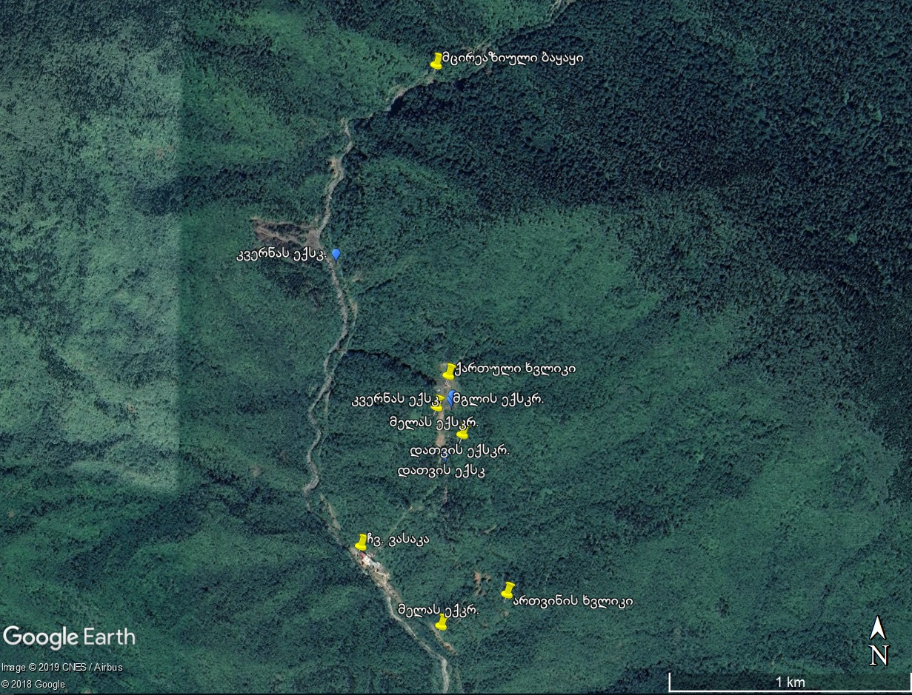

ძუძუმწოვრები (კლასი: Mammalia)
ჩატარებული საველე კვლევისას, არსებული ჰესის, სადაწნეო მილსადენის ზონაში დაფიქსირდა: მურა დათვის, მგლის, მელას და კვერნას ექსკრემენტები, ასევე მელას ექსკრემენტი დაფიქსირდა ჰესის შენობის სიახლოვეს. კვერნას ექსკრემენტი დაფიქსირდა სათავე ნაგებობისკენ მიმავალ გზაზე.
სურათი 3.5.2.1.1.1 მურა დათვის (Ursus arctos) ექსკრემენტები
E- 345428 N- 4715337  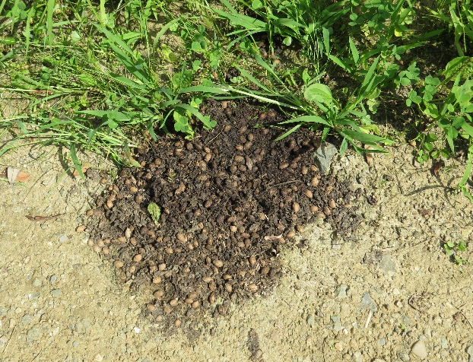 | E- 345369 N- 4715254  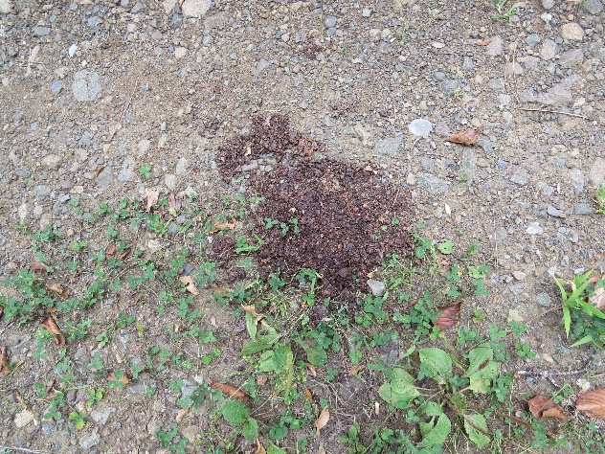

სურათი 3.5.2.1.1.2. მგლის Canis lupus ექსკრემენტი E- 345404 N- 4715494
სურათი 3.5.2.1.1.2 მელას Vulpes vulpes ექსკრემენტი
E- 345325 N- 4715453  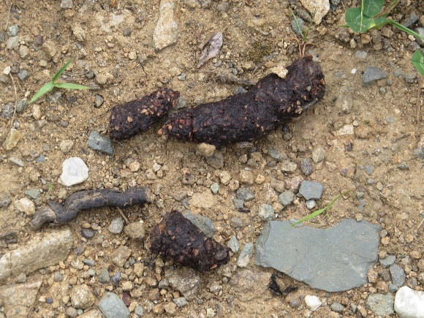 | E- 345323 N- 4714555  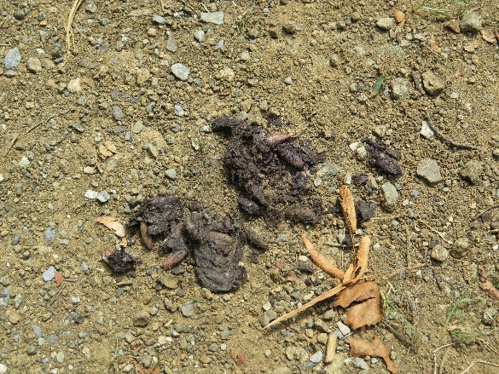
სურ. 4.5.2.1.1.3 კვერნას Martes martes ექკრემენტები
E- 344937 N- 4716085  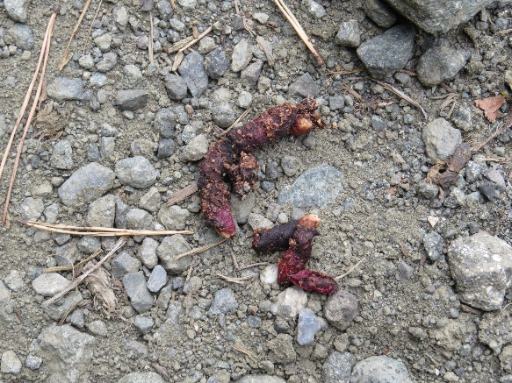 | E- 345398 N- 4715478  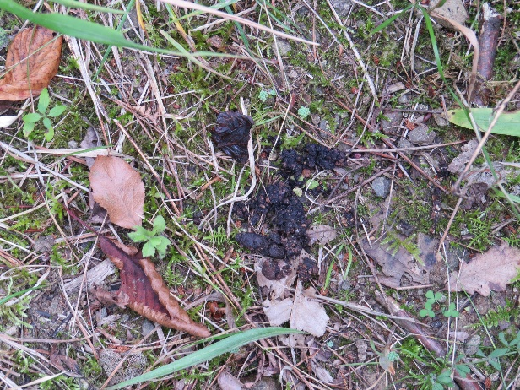
საველე კვლევის პერიოდში დათვალიერდა მდ. რიცეულას სანაპირო ზოლი მაგრამ წავის არსებობის კვალი დაფიქსირებული არ ყოფილა. კვლევის შედეგების მიხედვით, წავის საბინადროდ ხელსაყრელი ჰაბიტატები უპირატესად წარმოდგენილია რიცეულას კაშხლის ზედა დინებაში, მდინარის ქვედა დინებაში სანაპიროები დიდი ზომის ლოდნარითაა წარმოდგენილი, რაც წავისათვის არახელსაყრელია.

ცხრილი 3.5.1.1.4. საკვლევ რეგიონში გავრცელებული ძუძუმწოვრების სახეობები
N | ქართული დასახელება | ლათინური დასახლება | IUCN | RLG | Bern  Conv. | დაფიქსირდა -1 არ დაფიქსირდა X
 | ტურა | Canis aureus | LC | - | √ | x
 | მაჩვი | Meles meles | LC | - | √ | x
 | კურდღელი | Lepus europeus | LC | - | √ | x
 | მურა დათვი | Ursus arctos | LC | EN | √ | 1
 | წავი | Lutra lutra | NT | VU | √ | x
 | თეთრყელა კვერნა | Martes foina | LC | - | √ | x
 | დედოფალა | Mustela nivalis | LC | - | √ | x
 | არჩვი | Rupicapra rupicapra | LC | EN | √ | x
 | გარეული ღორი | Sus scrofa | LC | - | √ | x
 | ღნავი | Dryomys nitedula | LC | - | √ | x
 | ტყის თაგვი | Apodemus sylvaticus | LC | - |  | x
 | ევროპული ზღარბი | Erinaceus concolor | LC | - | √ | x
 | მცირე თხუნელა | Talpa levantis | LC | - |  | x
 | მგელი | Canis lupus | LC | - | √ | 1
 | ფოცხვერი | Lynx lynx | LC | CR | √ | x
 | მელა | Vulpes vulpes | LC | - | √ | 1
 | გარეული კატა | Felis silvestris | LC | - | √ | x
 | შველი | Capreolus capreolus | LC | - | √ | x
 | კავკასიური ციყვი | Sciurus anomalus | LC | VU | √ | x
 | მცირე ტყის თაგვი | Apodemus uralensis | LC | - |  | x
 | კავკასიური თხუნელა | Talpa caucasica | LC | - | √ | x
 | კვერნა | Martes martes | LC | - | √ | 1
 | კავკასიური ბიგა | Sorex satunini | LC |  |  | x
 | კავკასიური წყლის ბიგა | Neomys teres | LC |  |  | x
 | რადეს ბიგა | Sorex raddei | LC |  |  | x
 | თაგვი | Apodemus mystacinus | LC |  |  | x
 | ჩვეულებრივი ციყვი | Sciurus vulagaris | LC |  |  | x
 | ჩვეულებრივი ძილგუდა | Glis glis | LC |  |  | x
 | ბუჩქნარის მემინდვრია | Terricola majori | LC |  |  | x
 | მცირეაზიური მემინდვრია | Chionimys roberti | LC |  |  | x
IUCN - კატეგორიები ფორმულირდება შემდეგი სახით:
EX – გადაშენებული; EW – ბუნებაში გადაშენებული; CR – კრიტიკულ საფრთხეში მყოფი; EN – საფრთხეში მყოფი; VU – მოწყვლადი; NT – საფრთხესთან ახლოს მყოფი; LC – საჭიროებს ზრუნვას; DD – არასრული მონაცემები; NE – არ არის შეფასებული
ღამურები-ხელფრთიანები (Microchiroptera): ლიტერატურულ წყაროებზე დაყრდნობით და საველე კვლევის მიხედვით საკვლევ ზონაში და მის მიმდებარე ტერიტორიებზე ხელფრთიანთა 13 სახეობაა გავრცელებული. 2019 წლის აგვისტოში განხორციელებული საველე კვლევისას დაფიქსირდა Pipistrellus-ის და Eptesicus-ის გვარის წარმომადგენლები (იხ. ცხრ. 3.5.1.1.5.)

ცხრილი 3.5.1.1.5. საკვლევ და მის მიმდებარე ტერიტორიებზე გავრცელებული ხელფრთიანთა სახეობები.
N | ქართული დასახელება | ლათინური დასახლება | IUCN | RLG | Bern  Conv. | CMS | დაფიქსირდა -1 არ დაფიქსირდა X
 | მურა ყურა | Plecotus auritus | LC | - | √ | √ | x
 | ჩვეულებრივი ღამურა | Vespertilio murinus | LC | - | √ |  | x
 | დიდი ცხვირნალა | Rhinolopus ferrumequinum | LC | - |  |  | x
 | მცირე ცხვირნალა | Rhinolophus hipposideros | LC | - | √ | √ | x
 | მეგვიანე ღამურა | Eptesicus serotinus | LC | - | √ | √ | 1
 | ყურწვეტა მღამიობი | Myotis blythii | VU | VU | √ | √ | x
 | წითური მეღამურა | Nyctalus noctula | LC | - | √ | √ | x
 | მცირე მეღამურა | Nyctalus leislerii | LC | - | √ | √ | x
 | ჯუჯა ღამორი | Pipistrellus pipistellus | LC | - | √ | √ | ?
 | ტყის ღამორი | Pipistrellus nathusii | LC |  | √ | √ | ?
 | ჩვ. ფრთაგრძელი | Miniopterus schreibersii | LC | - | √ | √ | x
 | ტყის მღამიობი | Myotis nattereri | LC |  | √ | √ | x
 | ულვაშა მღამიობი | Myotis mystacinus | LC | - | √ | √ | x
IUCN - კატეგორიები ფორმულირდება შემდეგი სახით:
EX – გადაშენებული; EW – ბუნებაში გადაშენებული; CR – კრიტიკულ საფრთხეში მყოფი; EN – საფრთხეში მყოფი; VU – მოწყვლადი; NT – საფრთხესთან ახლოს მყოფი; LC – საჭიროებს ზრუნვას; DD – არასრული მონაცემები; NE – არ არის შეფასებული

ფრინველები (Aves)
ორნითოლოგიური კვლევა აგვისტოს თვეში (2020 წელ) განხორციელდა. ეს პერიოდი საკმაოდ ხელსაყრელი დროა ფრინველებზე დასაკვირვებლად. ლიტერატურული წყაროების და საველე კვლევების მიხედვით, ტერიტორიაზე გვხვდება ფრინველთა 83-მდე სახეობა. აქედან 24 სახეობა მობინადრეა და მთელი წლის განმავლობაში გვხვდება. ამ სახეობებიდან დომინირებს მცირე ზომის, ბეღურასნაირთა რიგის წარმომადგენელი ფრინველები. აღნიშნული სახეობები ფართოდ არიან გავრცელებული საქართველოს ყველა რეგიონში. აღწერილი 83 სახეობის ფრინველიდან 4 სახეობა შესულია საქართველოს „წითელ ნუსხაში“ მოწყვლადის სტატუსით (მთის არწივი Aquila chrysaetos, ბატკანძერი Gypaetus barbatus, ორბი Gyps fulvus, ბუკიოტი Aegolius funereus). კვლევის განმავლობაში, საკვლევი უბნის ტერიტორიაზე არ დაფიქსირებულა არცერთი დაცული სახეობა. დომინანტი სახეობები, რომლებიც გვხვდებოდა საკვლევ ტერიტორიაზე ყოფნის დროს იყვნენ: მცირე თეთრყელა ასპუჭაკა Sylvia curruca, რუხი ბოლოქანქარა Motacilla cinerea, ჩვ. ბოლოცეცხლა Phoenicurus phoenicurus, სოფლის მერცხალი Hirundo rustica და მტაცებლებიდან რამდენჯერმე შეგვხვდა ჩვეულებრივი კაკაჩა Buteo buteo. არ შეგვხვედრია ბუდეები, თუმცა საკვლევი ტერიტორია და მიმდებარე ადგილები წარმოადგენს ხელსაყრელ ჰაბიტატს აღნიშნული ფრინველთა სახეობებისთვის და შესაძლოა მომდევნო სეზონისთვის გაიკეთონ ბუდე.
აღნიშნული ტერიტორია არ წარმოადგენს ფრინველთათვის მნიშვნელოვან ადგილს (ფმა).
ქვემოთ მოცემულია ორნითოფაუნის წარმომადგენლების ფოტომასალა, რომელთა გადაღებაც მოხდა საველე კვლევების დროს. სურათების განმარტებაში მოცემულია სახეობის ქართული და ლათინური დასახელება.
მცირე თეთრყელა ასპუჭაკა Sylvia curruca  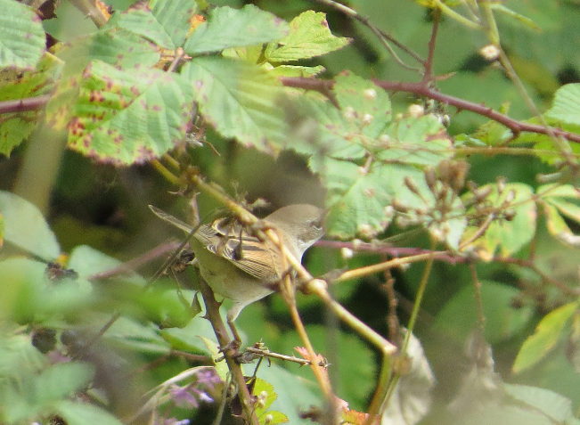 | რუხი ბოლოქანქარა Motacilla cinerea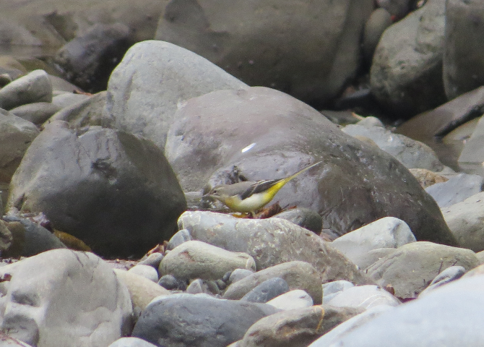
ჩვეულებრივი კაკაჩა Buteo buteo  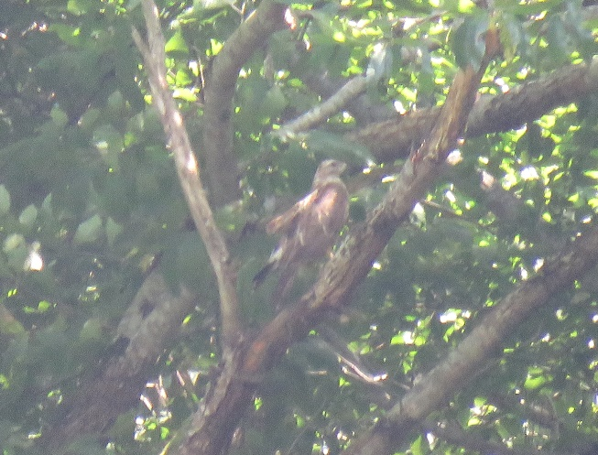 | ჩვ. ბოლოცეცხლა Phoenicurus phoenicurus  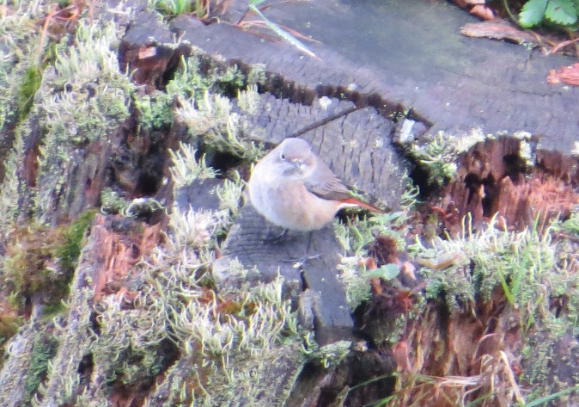

ცხრილი 3.5.2.1.2.1. საკვლევ ტერიტორიაზე დაფიქისირებული და ლიტერატურულად ცნობილი ფრინველთა სახეობები
N | ქართული დასახელება | სამეცნიერო დასახელება | ინგლისური დასახელება | გადაფრენის სეზონურობა | IUCN | RLG | Bern Conv. | CMS | დაფიქსირდა -1 არ დაფიქსირდა X
 | მიმინო | Accipiter nisus | Eurasian Sparrowhawk | YR-R | LC |  | √ |  | 1
 | ძერა | Milvus migrans | Black Kite | M | LC |  | √ | √ | x
 | ქორი | Accipiter gentilis | Northern Goshawk | M | LC |  | √ | √ | 1
 | ჩვეულებრივი კაკაჩა | Buteo buteo | Common Buzzard | M | LC |  | √ | √ | 1
 | კრაზანაჭამია (ან ირაო) | Pernis apivorus | European Honey-Buzzard | BB,M | LC |  |  |  | 1
 | ჩია არწივი | Hieraaetus pennatus | Booted Eagle | M | LC |  |  | √ | x
 | მთის არწივი | Aquila chrysaetos | Golden Eagle | YR-R | LC | VU | √ |  | x
 | მცირე მყივანი არწივი | Clanga pomarina | Lesser Spotted Eagle | BB,M | LC |  | √ |  | x
 | ველის არწივი | Aquila nipalensis | Steppe Eagle | M | EN |  |  |  | x
 | ბატკანძერი | Gypaetus barbatus | Bearded Vulture (Lammergeier) | YR-R | NT | VU | √ | √ | x
 | ორბი | Gyps fulvus | Eurasian Griffon Vulture | YR-V | LC | VU | √ |  | x
 | ალალი | Falco columbarius | Merlin | M | LC |  | √ | √ | x
 | ჩვეულებრივი კირკიტა | Falco tinnunculus | Common Kestrel | M | LC |  | √ | √ | x
 | გარეული მტრედი | Columba livia | Rock Dove | YR-V | LC |  |  |  | x
 | გულიო (ან გვიძინი) | Columba oenas | Stock Dove | M | LC |  |  | √ | x
 | ქედანი | Columba palumbus | Common Wood-Pigeon | M | LC |  |  |  | x
 | გუგული | Cuculus canorus | Common Cuckoo | BB | LC |  | √ |  | x
 | წყრომი | Otus scops | Eurasian Scops-Owl | BB | LC |  |  |  | x
 | ბუკიოტი | Aegolius funereus | Boreal (or Tengmalm’s) Owl | YR-R | LC | VU | √ | √ | x
 | ჭოტი | Athene noctua | Little Owl | YR-R | LC |  | √ |  | x
 | ზარნაშო | Bubo bubo | Eurasian Eagle Owl | M | LC |  |  |  | x
 | ოფოფი | Upupa epops | Common Hoopoe | M | LC |  | √ |  | x
 | მწყერი | Coturnix coturnix | Common Quail | BB | LC |  |  |  | x
 | ტყის ქათამი (ვალდშნეპი) | Scolopax rusticola | Eurasian Woodcock | M | LC |  |  |  | x
 | ნამგალა | Apus apus | Common Swift | BB | LC |  |  |  | x
 | დიდი ჭრელი კოდალა | Dendrocopos major | Greater Spotted Woodpecker | YR-R | LC |  | √ |  | 1
 | საშუალო ჭრელი კოდალა | Leiopicus medius | Middle Spotted Woodpecker | YR-R | LC |  |  |  | x
 | თეთრზურგა კოდალა | Dendrocopos leucotos | White-backed Woodpecker | YR-R | LC |  | √ |  | x
 | მცირე ჭრელი კოდალა | Dryobates minor | Lesser Spotted Woodpecker | YR-R | LC |  | √ |  | x
 | მაქცია | Jynx torquilla | Eurasian Wryneck | BB | LC |  | √ |  | x
 | მინდვრის ტოროლა | Alauda arvensis | Eurasian Skylark | M | LC |  |  |  | x
 | ქოჩორა ტოროლა | Galerida cristata | Crested Lark | M | LC |  |  |  | x
 | ტყის ტოროლა | Lullula arborea | Wood Lark | M | LC |  |  |  | x
 | სოფლის მერცხალი | Hirundo rustica | Barn Swallow | BB,M | LC |  | √ |  | x
 | ქალაქის მერცხალი | Delichon urbicum | Northern Hause-Martin | YR-V | LC |  | √ |  | x
 | კლდის მერცხალი | Hirundo rupestris | Eurasian Crag-martin | BB | LC |  | √ |  | x
 | თეთრი ბოლოქანქარა | Motacilla alba | White Wagtail | YR-R | LC |  | √ |  | 1
 | რუხი ბოლოქანქარა | Motacilla cinerea | Grey Wagtail | M | LC |  | √ |  | 1
 | ყვითელი ბოლოქანქარა | Motacilla flava | Yellow Wagtail | M | LC |  | √ | √ | x
 | შავშუბლა ღაჟო | Lanius minor | Lesser Grey Shrike | M | LC |  | √ | √ | x
 | ჩვეულებრივი ღაჟო | Lanius collurio | Red-backed Shrike | BB,M | LC |  | √ |  | x
 | მიმინოსებრი ასპუჭაკა | Sylvia nisoria | Barred Warbler | BB | LC |  | √ |  | x
 | შავთავა ასპუჭაკა | Sylvia atricapilla | Blackcap | BB | LC |  | √ |  | x
 | დიდი თეთრყელა ასპუჭაკა | Sylvia communis | Common Whitethroat | BB,M | LC |  |  |  | x
 | მცირე თეთრყელა ასპუჭაკა | Sylvia curruca | Lesser Whitethroat | BB,M | LC |  | √ |  | 1
 | ჩვეულებრივი ბოლოცეცხლა | Phoenicurus phoenicurus | Common Redstart | BB,M | LC |  | √ |  | 1
 | შავი ბოლოცეცხლა | Phoenicurus ochruros | Black Redstart | BB | LC |  | √ |  | 1
 | ჩვეულებრივი ბულბული | Luscinia megarhynchos | Common Nightingale | BB | LC |  | √ |  | x
 | აღმოსავლური ბულბული | Luscinia luscinia | Thrush Nightingale | BB,M | LC |  |  |  | x
 | შაშვი | Turdus merula | Eurasian Blackbird | YR-R | LC |  | √ |  | 1
 | წრიპა შაშვი (მგალობელი შაშვი) | Turdus philomelos | Song Thrush | M | LC |  | √ |  | x
 | ჩხართვი | Turdus viscivorus | Mistle Thrush | M | LC |  | √ |  | x
 | თოხიტარა | Aegithalos caudatus | Long-tailed Tit | YR-R | LC |  | √ |  | x
 | გულწითელა | Erithacus rubecula | European Robin | BB | LC |  | √ |  | x
 | დიდი წივწივა | Parus major | Great Tit | YR-R | LC |  | √ |  | x
 | მოლურჯო წივწივა | Parus caeruleus | Blue Tit | YR-R | LC |  |  |  | 1
 | მცირე წივწივა | Parus ater | Coal Tit | YR-R | LC |  |  |  | x
 | ჩვეულებრივი მგლინავა | Certhia familiaris | Eurasian Tree-creeper | M | LC |  | √ |  | x
 | ჭინჭრაქა | Troglodytes troglodytes | Winter Wren | YR-R | LC |  | √ |  | x
 | მურა ბუტბუტა (მურა მქირდავი) | Hippolais caligata | Booted Warbler | M | LC |  |  |  | X
 | წყლის შაშვი | Cinclus cinclus | White-throated Dipper | YR-R | LC |  |  |  | x
 | მეფეტვია | Miliaria calandra | Corn Bunting | BB | LC |  |  |  | x
 | კლდის გრატა | Emberiza cia | Rock Bunting | YR-R | LC |  | √ |  | x
 | ჩრდილოეთის სკვინჩა | Fringilla montifringilla | Brambling | WV | LC |  |  |  | x
 | სკვინჩა | Fringilla coelebs | Eurasian Chaffinch | YR-R | LC |  |  |  | 1
 | ჩიტბატონა | Carduelis carduelis | European Goldfinch | YR-R | LC |  | √ |  | x
 | შავთავა ოვსადი | Saxicola torquatus | African stonechat | BB | LC |  | √ |  | x
 | მწვანულა | Carduelis chloris | European Greenfinch | YR-R | LC |  | √ |  | x
 | მინდვრის ბეღურა | Passer montanus | Tree Sparrow | M | LC |  |  |  | x
 | სახლის ბეღურა | Passer domesticus | Hause Sparrow | YR-R | LC |  |  |  | 1
 | ჩვეულებრივი კოჭობა | Carpodacus erythrinus | Common Rosefinch | BB | LC |  | √ |  | x
 | მოლაღური | Oriolus oriolus | Eurasian Golden Oriole | M | LC |  | √ | √ | x
 | ჩხიკვი | Garrulus glandarius | Eurasian Jay | YR-R | LC |  |  |  | x
 | ყორანი | Corvus corax | Common Raven | YR-V | LC |  | √ |  | x
 | რუხი ყვავი | Corvus corone | Hooded Crow | YR-R | LC |  |  |  | x
 | გაზაფხულა ჭივჭავი | Phylloscopus trochilus | Willow Warbler | BB | LC |  | √ |  | x
 | ჩვეულებრივი ჭივჭავი | Phylloscopus collybita | Common Chiffchaff | BB | LC |  |  |  | x
 | ტყის ჭვინტაკა | Prunella modularis | Hedge Accentor (Dunnock) | BB | LC |  | √ |  | x
 | თეთრწარბა (ანუ მდელოს) ოვსადი | Saxicola rubetra | Whinchat | BB | LC |  | √ | √ | x
 | რუხი მემატლია | Muscicapa striata | Spotted Flycatcher | BB, M | LC |  | √ |  | x
 | ჩვეულებრივი მეღორღია | Oenanthe oenanthe | Northern wheatear | BB, M | LC |  | √ |  | x
 | ტყის მწყერჩიტა | Anthus trivialis | Tree Pipit | BB | LC |  |  |  | x
 | წითელგულა მწყერჩიტა | Anthus cervinus | Red-Throated Pipit | M | LC |  | √ |  | x
სახეობების სეზონური ცხოვრების პერიოდი მოცემულ ტერიტორიაზე:
YR-R = მთელი წლის განმავლობაში საქართველოშია აქ ბუდობს და მრავლება; YR-V = ამ ტერიტორიების ვიზიტორია; არ მრავლდება, მაგრამ მთელი წლის განმავლობაში აქ არის; BB = ტერიტორიაზე შემოდის მხოლოდ გასამრავლებლად; M = მიგრანტი; მიგრაციის დროს (შემოდგომაზე და გაზაფხულზე) შეიძლება მოხვდეს ამ ტერიტორიაზე
IUCN - კატეგორიები ფორმულირდება შემდეგი სახით:
EX – გადაშენებული; EW – ბუნებაში გადაშენებული; CR – კრიტიკულ საფრთხეში მყოფი; EN – საფრთხეში მყოფი; VU – მოწყვლადი; NT – საფრთხესთან ახლოს მყოფი; LC –საჭიროებს ზრუნვას; DD – არასრული მონაცემები; NE – არ არის შეფასებული

ქვეწარმავლები და ამფიბიები (Reptilia et Amphibia)
საველე კვლევისას ქვეწარმავლებიდან დაფიქსირდა ქართული ხვლიკი (Darevskia rudis) და ართვინული ხვლიკი (Darevskia derjugini) , ხოლო ამფიბიებიდან მცირეაზიური ბაყაყი (Rana macrocnemis) და ჩვეულებრივი ვასაკა (Hyla arborea) .
ქართული ხვლიკი (Darevskia rudis)  E- 345376 N- 4715581  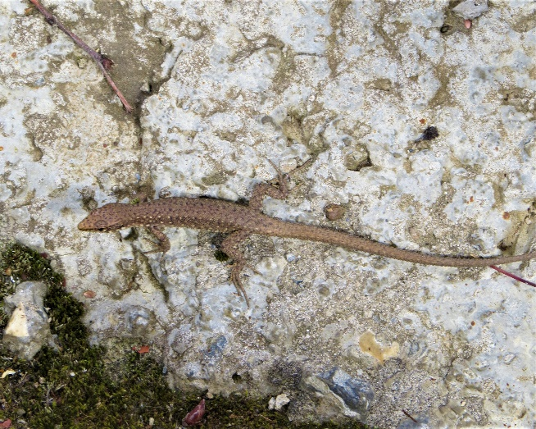 | ართვინული ხვლიკი (Darevskia derjugini) E- 345597 N- 4714679  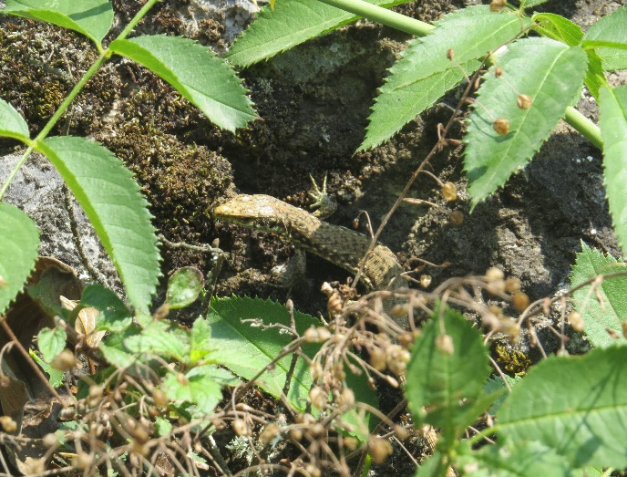
მცირეაზიური ბაყაყი (Rana macrocnemis) E- 345354 N- 4716856  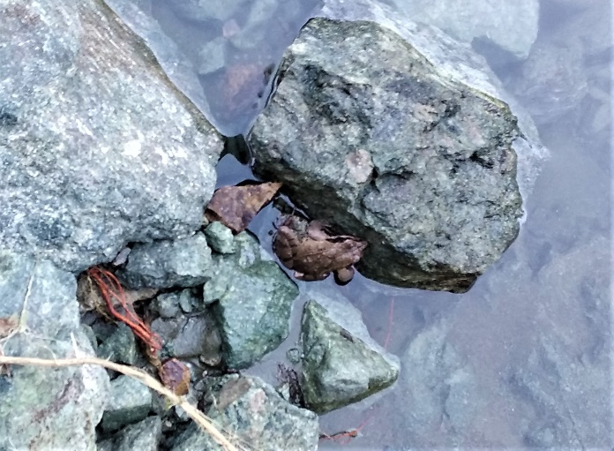 | ჩვ. ვასაკა (Hyla arborea) E- 345000 N- 4714889
ცხრილი 3.5.2.1.3.1 საკვლევ ტერიტორიაზე და მის მიმდებარედ გავრცელებული და დაფიქსირებული, ქვეწარმავლების და ამფიბიების სახეობები.
N | ქართული (სამეცნიერო დასახელება) | ლათინური დასახლება | IUCN | RLG | Bern Conv. | დაფიქსირდა -1 არ დაფიქსირდა X
 | ჩვეულებრივი ანკარა | Natrix natrix | LC | LC | √ | X
 | სპილენძა | Coronela austriaca | LC | NE | √ | X
 | ქართული ხვლიკი | Darevskia rudis | LC | LC | √ | 2
 | ართვინული ხვლიკი | Darevskia derjugini | NT | LC | √ | X
 | ბრაუნერის ხვლიკი | Darevskia brauneri | LC | - |  | X
 | წყლის ანკარა | Natrix tessellata | LC | LC | √ | X
 | კავკასიური ხვლიკი | Darevskia caucasica | LC | DD | √ | X
 | კავკასიური გველგესლა | Vipera kaznakovi | EN | EN | √ | X
 | ბოხმეჭა | Anguilis colchica | LC | LC | √ | X
 | ესკულაპის გველი | Zamenis longissimus | LC | LC | √ | X
11
 | ტბორის ბაყაყი | Pelophylax ridibundus |  | LC | √ | 1
 | ვასაკა | Hyla arborea |  | LC | √ | X
 | მცირეაზიური ბაყაყი | Rana macrocnemis |  | LC | √ | 2
 | კავკასიური გომბეშო | Bufo verrucosissimus |  | NT |  | X
 | კავკასიური ჯვარულა | Pelodytes caucasicus |  | NT |  | X
 | მცირეაზიური ტრიტონი | Ommatotriton vittatus |  | LC | √ | X
IUCN - კატეგორიები ფორმულირდება შემდეგი სახით:
EX – გადაშენებული; EW – ბუნებაში გადაშენებული; CR – კრიტიკულ საფრთხეში მყოფი; EN – საფრთხეში მყოფი; VU – მოწყვლადი; NT – საფრთხესთან ახლოს მყოფი; LC – საჭიროებს ზრუნვას; DD – არასრული მონაცემები; NE – არ არის შეფასებული

უხერხემლოები (Invertebrata)
2019 წლის აგვისტოს თვეში განხორციელებული საველე კვლევისას უხერხემლოებიდან დაფიქსირდა შემდეგი სახეობები:
Argynnis paphia - მინდვრის სადაფა  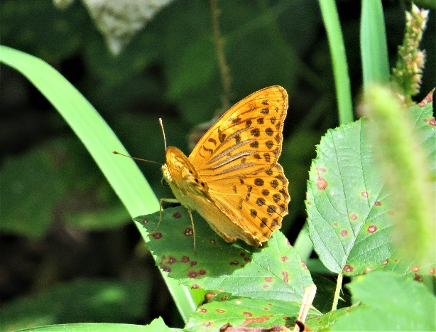 | Melitaea didyma - წითელი კამათელა  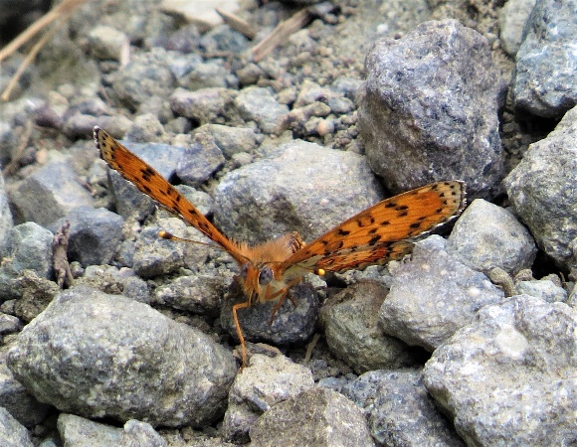
Milesia crabroniformis
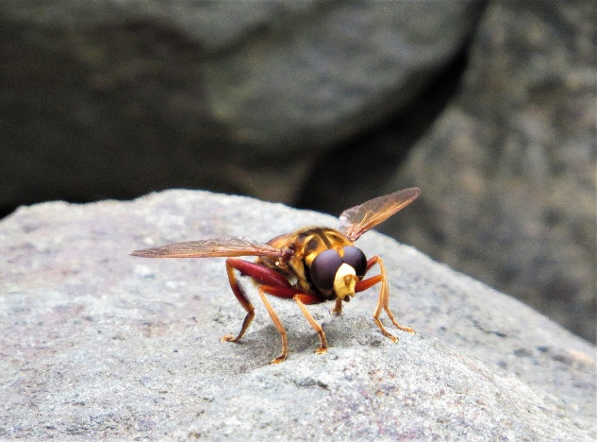

იქთიოფაუნა
ლიტერატურული წყაროების და კვლევების შედეგების მიხედვით, ჰესის გავლენის ზონაში მოქცეულ მდ. რიცეულას მონაკვეთზე ბინადრობს 3.5.3.1 ცხრილში მოცემული სახეობები.
ცხრილი 3.5.3.1. პროექტის გავლენის ზონაში მოქცეული მდ. როცეულას მონაკვეთზე მობნადრე თევზის სახეობოები და მათი დაცულობის სტატუსები
№ | დასახელება | ლათინური დასახელება | IUCN სტატუსი *
1 | ნაკადულის კალმახი | Salmo trutta morfa fario Linnaes, 1758 | საქართველოს წითელი ნუსხის მიხედვით VU (Ald)
2 | კოლხური წვერა | Barbus tauricus rionica Kamensky, 1899 | -
3 | ნაფოტა | Rutilus rutilus Linnaeus, 1758 | LC
4 | სამხრეთული მარდულა, ფრიტა | Alburnoides fasciatus Nordmann, 1840 | NE
საველე კვლევების დროს, შეფასდა: მდ. რიცეულაზე არსებული სათავე ნაგებობის თევზსავალი და თევზამრიდი ნაგებობის ტექნიკური მდგომარეობა, მუშაობის ეფექტურობა, თევზსავალში გატარებული წყლის ხარჯის საკმარისობა, ეკოლოგიური ხარჯის საკმარისობა, მდინარის წყლის ხარისხი, წყალსატევში ჰიდრობიონტების ფონური მდგომარეობა. 2018-2019 წლებში კვლევა ჩატარდა წყლის ყველა პერიოდში, კერძოდ: 2018 წლის სექტემბერის და დეკემბერის თვეებში და 2019 წლის მაისის და აგვისტოს თვეებში.
2019 წლის აგვისტოს თვის მონიტორინგის პერიოდში რიცეულას სათაო ნაგებობიდან გატარებული წყლის ხარჯი, შესაბამისობაში იყო დადგენილ მინიმალურ ეკოლოგიურ ხარჯთან (0,546 მ³/წმ,).
კვლევის პერიოდში თევზსავალში გაედინებოდა დაახლოებით 0.3 მ³/წმ ხარჯი, ხოლო თევზსავალის ქვედა ბიეფში შექმნილი იყო ერთარხიანი დინება. თევზსავალის საფეხურები არ საჭიროებდა გაწმენდას. ყველა კვლევის პერიოდში თევზსავალი იმყოფებოდა გამართულ მდგომარეობაში.
სურათი 3.5.3.1. მდ. რიცეულაზე არსებული სათაო ნაგებობის თევზსავალი
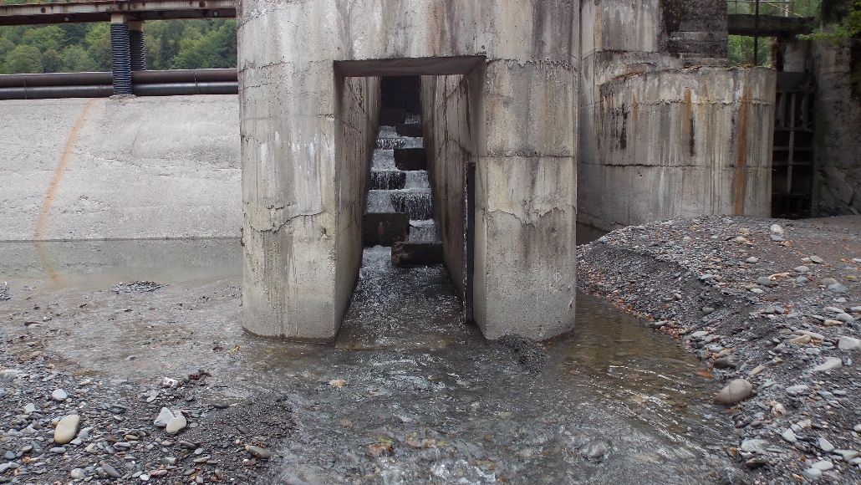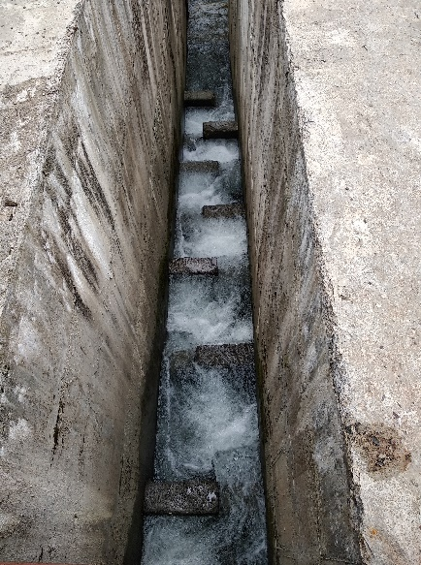
კაშხლის ქვედა ბიეფში დამონტაჟებულია პროექტის მიხედვით გათვალისწინებული დონემზომი, რომლის საშუალებით სათაო ნაგებობის პერსონალი აკონტროლებს ქვედა ბიეფში გატარებულ ეკოლოგიური ხარჯის რაოდენობას.

სურათი 3.5.3.2. რიცეულას სათაო ნაგებობის კაშხლის ქვედა ბიეფში არსებული წყლის დონმზომი
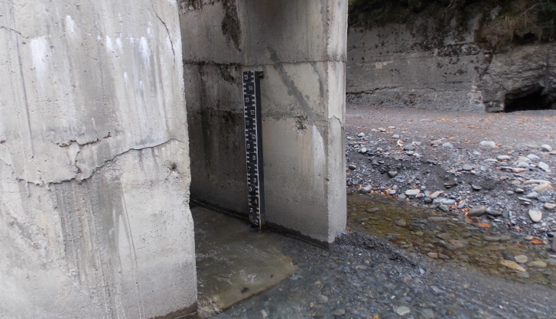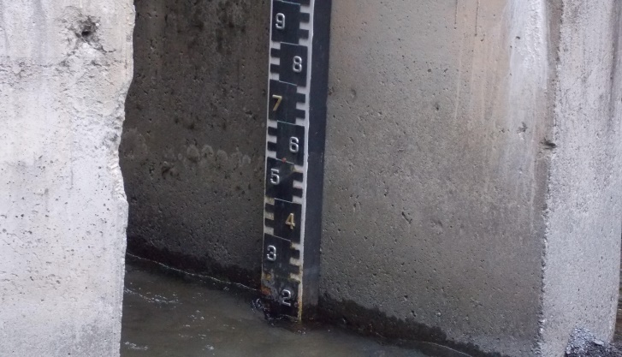
ეკოლოგიური ხარჯის დანარჩენი ნაწილის გადინება ხდება გამრეცხი ფარის საშუალებით, რომელიც შემდეგ უერთდება თევზსავალიდან გატარებულ ხარჯს და ქმნის ერთარხიან დინებას.
სურათი 3.5.3.3. სათავე ნაგებობიდან გატარებული წყლის ეკოლოგიური ხარჯი
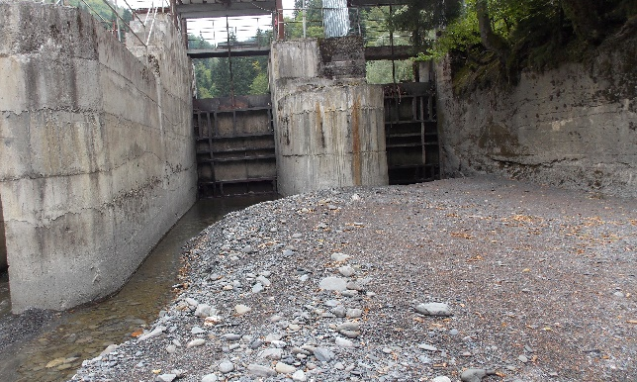
წყალმიმღები აღჭურვილია უხეში და წმინდა გისოსით, უხეში გისოსი გათვალისწინებულია მოტივტივე დიდი ზომის ნარჩენების შესაკავებლად, ხოლო წმინდა გისოსი წვრილდისპერსიული შეტივნარებული ნარჩენების შესაკავებლად და თევზის სადაწნეო სისტემაში მოხვედრის პრევენციის მიზნით. წმინდა გისოსი დამონტაჟებულია ასევე სალექარის ბოლო ნაწილში სადერივაციო არხის წინ. წმინდა გისოსის ღიოებების დიამეტრი შეადგენს 22 მმ-ს.
კვლევის პერიოდში მოხდა ვიზუალური დაკვირვება წყალმიმღებში, მიმყვან არხში და სალექარში თევზის არსებობის დაფიქსირების მიზნით, ასევე გამოიკითხა ძალური კვანძის პერსონალი და ადგილობრივი მოსახლეობა. კვლევის შედეგების მიხედვით მიმყვან არხში და სალექარში თევზის არსებობა არ დაფიქსირებულა, ხოლო გამოკითხვის შედეგების მიხედვით დაზიანებული თევზის ნარჩენები ჰესის ქვედა ბიეფში არასდროს შეუნიშნავთ.

ეკოლოგიური ხარჯის მონაკვეთი
ყველა კვლევის პერიოდი ჩატარებულია მდ. რიცეულას დამბების ქვედა ბიეფების კალაპოტის გეომორფოლოგიური მდგომარეობის და მდინარეში წყლის ფენის სიღრმის მონიტორინგი. აღნიშნული კვლევა აუცილებლობას წარმოადგენს, რადგან მდ. რიცეულას კალაპოტი გამოირჩევა რთული რელიეფით და გეომორფოლოგიური პირობებით, კერძოდ: მდინარის კალაპოტი დაახლოებით 1 კმ სიგრძის მონაკვეთზე წარმოდგენილია მსხვილი ლოდნარით, რაც ხელშემშლელი ფაქტორია ერთარხიანი დინების და საჭირო სიღრმის წყლის შექმნის თავლსაზრისით. აღნიშნულ მონაკვეთზე ხშირია ჩქერებიანი მონაკვეთები და მცირე სიმაღლის ჩანჩქერები.
როგორც აუდიტის პერიოდში დადგინდა, სათაო ნაგებობიდან ჰესის გამყვან არხამდე მონაკვეთზე ისეთი წერტილები სადაც თევზი ვერ შეძლება გადაადგილებას დაფიქსირებული არ ყოფილა. გავლენის ზონაში მოქცეული მონაკვეთზე თითქმის ყველგან მდინარის ნაკადის სიღრმე აღემატებოდა 0.3-0.4 მ-ს. შესაბამისად შენარჩუნებულია თევზის გადაადგილებისათვის საჭირო მინიმალური პირობები. მდინარის კალაპოტში (განსაკუთრებით ზემოთ აღნიშნულ 1 კმ-იან მონაკვეთზე) თითქმის ყოველ 5-10 მ-ში წარმოქმნილია გუბურები, რაც თევზის შესვენებისათვის კარგი საშუალებაა. გარდა ამისა 3-4 წერტილში წარმოდგენილია ლოდებით ჩახერგილი მონაკვეთები.

ზემოქმედება დაცულ ტერიტორიებზე
რიცეულა ჰესის სათაო ნაგებობის უშუალო სიახლოვეს გადის ზურმუხტის ქსელის მიღებული უბანი „რაჭა-ლეჩხუმი“ (GE0000058), რომელიც სათაო ნაგებობიდან დაშორებულია დაახლოებით 50 მ-ით.
თუ გავითვალისწინებთ, რომ რიცეულა ჰესის რეაბილიტაციის სამუშაოები ჩატარებული იქნა არსებული ნაგებობების დერეფანში და ახალი ტერიტორიები ათვისებული არ ყოფილა, ზურმუხტის ქსელის უბნის ბიოლოგიურ გარემოზე პირდაპირ ზემოქმედებას ადგილი არ ქონია.
არაპირდაპირი ზემოქმედების თავლსაზრისით საყურადღებოა ატმოსფერული ჰაერის ხარისხზე და აკუსტიკურ ფონზე ზემოქმედების რისკები, მაგრამ სარეაბილიტაციო სამუშაოების მცირე მოცულობების და დაბალი ინტენსივობიდან გამომდინარე, ზემოქმედება შეფასებულია როგორც უმნიშვნელო.

სურათი 3.6.1. ზურმუხტის ქსელის კანდიდატი უბნის და რიცეულა ჰესის სათაო ნაგებობების ურთიერთ განლაგების სქემა
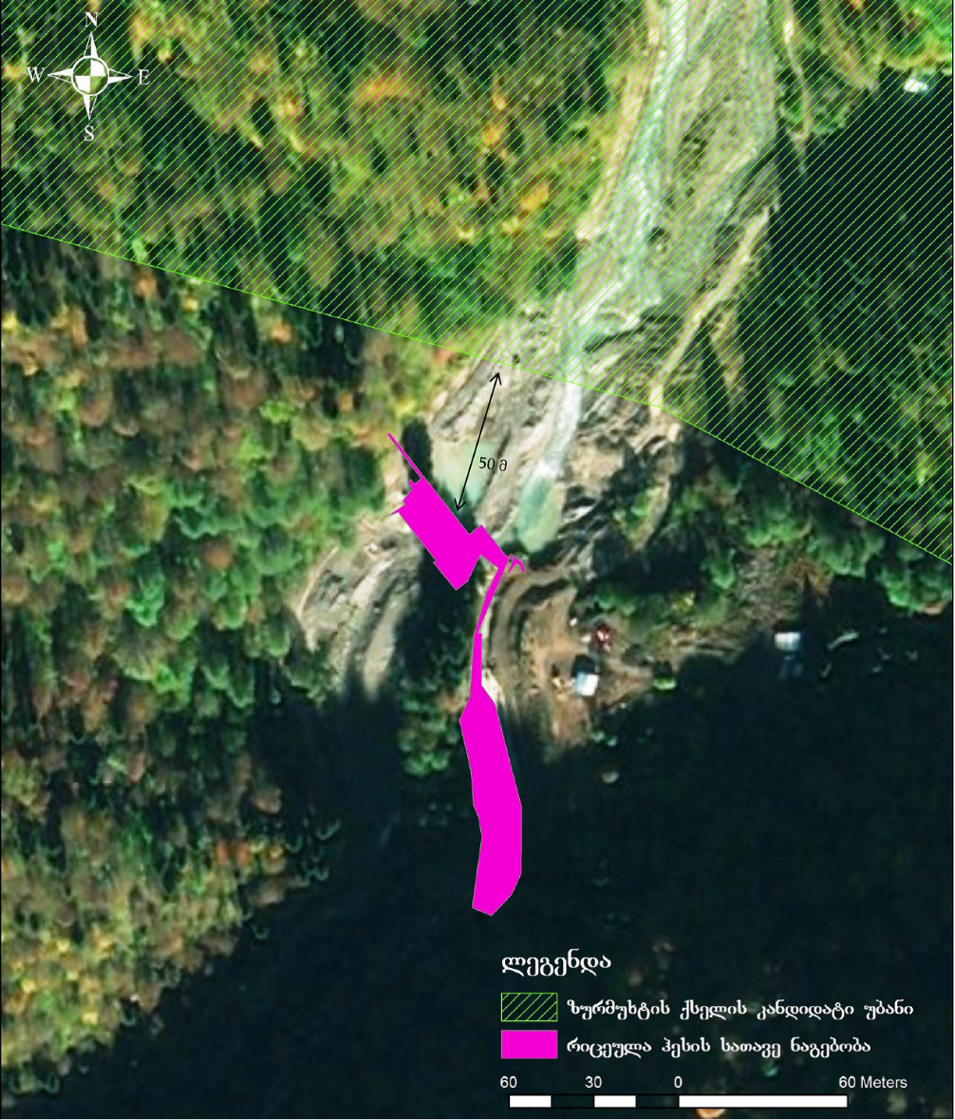

ბიოლოგიურ გარემოზე ზემოქმედების შეჯამება
რიცეულა ჰესის რეკონსტრუქციის პროექტზე გაცემული გარემოსდაცვითი გადაწყვეტილების პროექტის ცვლილებებით განხორციელებული რეაბილიტაციის სამუშაოები შესრულებულია არსებული ნაგებობების დერეფანში, რომელიც ათეული წლების განმავლობაში განიცდიდა მაღალ ანთროპოგენურ დატვირთვას. სამუშაოებისათვის გამოყენებული იყოს არსებული საექსპლუატაციო გზები და შესაბამისად, ახალი ტერიტორიების ათვისებას ადგილ არ ქონია. სამუშაოების შესრულების პროცესში, მცენარეულობის გარემოდან ამოღება მოხდა მხოლოდ ნაგებობების გასხვისების ზონებიდან, რომელიც ისედაც ექვემდებარება პერიოდულ გაწმენდას.
როგორც ზემოთ აღინიშნა, ზემოქმედების ქვეშ მოყოლი ტერიტორიაზე არ შეინიშნება ხელოვნური ჩარევის შედეგად ჰაბიტატის დაკარგვის კვალი, ტერიტორიებზე ბუნებრივად მიმდინარეობს მცენარეული საფარის აღდგენის პროცესი, კერძოდ ადგილი აქვს მურყანისა (Alnus barbata) და თხილის (Corylus avellana) ახალგაზრდა ინდივიდებით ზემოქმედების ქვეშ მოქცეული ტერიტორიების დაკავებას. ამრიგად, საკვლევ ტერიტორიაზე და მის შემოგარენში არსებული ბუნებრივი მცენარეულობა არ განიცდის რაიმე სახის გაუარესებას, რაც შესაძლოა სხვა - არაბუნებრივი სახეობების შემოჭრით ყოფილიყო განპირობებული ან რაიმე ტიპის დაავადებით, რომელიც მცენარეებს საფრთხეს შეუქმნიდა.
აღნიშნულის გათვალისწინებით, რეაბილიტაციის სამუშაოების ბიოლოგიურ გარემოზე ზემოქმედების რისკები შეიძლება შეფასდეს როგორც უმნიშვნელო ზემოქმედება.
ჰესის ექსპლუატაციის ეტაპზე ცხოველებზე ნეგატიური ზემოქმედების უმთავრეს წყაროდ მდინარეში წყლის დონის შემცირება შეიძლება ჩაითვალოს, თუმცა კვლევებით დადგინდა, რომ საპროექტო არეალი წყლის მოყვარული ცხოველების მნიშვნელოვანი კონცენტრაციის ადგილებს არ წარმოადგენს. სხვა მხრივ ჰესის ექსპლუატაციის ფაზაზე ხმელეთის ბიოლოგიურ გარემოზე შესაძლო ნეგატიური ზემოქმედების სახეებიდან აღსანიშნავია ხმაურის გავრცელებასთან დაკავშირებული ზემოქმედება, რაც არ არის მაღალი, რადგან ჰესის ჰიდროაგრეგატები განთავსებულია ჰესის დახურულ შენობაში და მიმდებარე ტერიტორიებზე ხმაურის გავრცლებასთან დაკავშირებული ზემოქმედების რისკი მინიმალურია.
წყლის ხარისხის გაუარესების შემთხვევაში მოსალოდნელია წყალთან დაკავშირებულ ცხოველებზე ზემოქმედება. თუმცა ესეთი სახის არაპირდაპირი ზემოქმედებები ძირითადად ძალური კვანძების ტერიტორიაზეა მოსალოდნელი.
ჰესის ექსპლუატაციის ეტაპზე მოსალოდნელი ზემოქმედება იქთიოფაუნაზე წლების განმავლობაში უკვე დამდგარია. კაშხალზე მოწყობილია თევზსავალი. ამასთანავე კაშხლის ქვედა ბიეფში სისტემატურად გაედინება ეკოლოგიური ხარჯი 0,546 მ³/წმ-ის ოდენობით. ჰესის გავლენის ზონაში ჩატარებული იქთიოლოგიური კვლევის შედეგების მიხედვით, კაშხლის ქვედა ბიეფში დაფიქსირებული იქნა იქთიოფაუნის ინდივიდები. ამასთანავე გავლენის ზონაში მოქცეული მონაკვეთზე თითქმის ყველგან მდინარის ნაკადის სიღრმე აღემატებოდა 0.3-0.4 მ-ს. შესაბამისად შენარჩუნებულია თევზის გადაადგილებისათვის საჭირო მინიმალური პირობები.
რიცეულა ჰესის და რაჭა ჰესი ექსპლუატაციის პროცესში, იქთიოფანაზე მიყენებული ზიანის კომპენსაციის მიზნით ყოველწლიურად ხდება მდ. რიცეულას და მდ. ხედეთურის დათევზიანება, კერძოდ: 2019 წელში ჩაშებული იქნა ნაკადული კალმახის 10 000 ცალი ლიფსიტა, 2020 წელში 30 000 ცალი ხოლო 2021 წელში 20 000 ცალი.

ნარჩენების წარმოქმნის და მართვის შედეგად მოსალოდნელი ზემოქმედება
ჰესის ექსპლუატაციის ეტაპზე მოსალოდნელია გარკვეული რაოდენობის სახიფათო და სხვა ტიპის ნარჩენების წარმოქმნა. შპს „საქართველოს საერთაშორისო ენერგეტიკულ კორპორაცია“-ს რიცეულა ჰესის ექსპლუატაციის პროცესში წარმოქმნილი ნარჩენების მართვის გეგმა შეთანხმებული აქვს საქართველოს გარემოს დაცვის და სოფლის მეურნეობის სამინისტროსთან და ნარჩენების მართვა ხორციელდება გეგმით განსაზღვრული პირობების შესაბამისად.
ჰესის სადერივაციო სისტემის რეაბილიტაციის პროცესში, მნიშვნელოვანი რაოდენობის ნარჩენების წარმოქმნას ადგილი არ ქონია, ხოლო წარმოქმნილი ნარჩენების მართვა ხდებოდა კომპანიის ნარჩენების მართვისგეგმის შესაბამისად.

ზემოქმედება ადამიანის ჯანმრთელობასა და უსაფრთხოებაზე
ჰესის ექსპლუატაციის ეტაპზე მოსახლეობის უსაფრთხოებასთან დაკავშირებული რისკები არ არის მაღალი.
ადამიანის ჯანმრთელობასა და უსაფრთხოებაზე მოსალოდნელი რისკები ძირითადად უკავშირდება გაუთვალისწინებელ შემთხვევებს, მაგალითად: ინციდენტი გეოდინამიკური პროცესების გააქტიურების შემთხვევაში (მაგალითად ქვათაცვენა), სატრანსპორტო საშუალებების დაჯახება, დენის დარტყმა, სიმაღლიდან ჩამოვარდნა, ტრავმატიზმი სამშენებლო ტექნიკასთან მუშაობისას და სხვ. პირდაპირი ზემოქმედების პრევენციის მიზნით დაცული იქნება უსაფრთხოების ნორმები, მკაცრი ზედამხედველობის პირობებში. პერსონალს უტარდება ტრეინინგები უსაფრთხოებისა და შრომის დაცვის საკითხებზე, დაწესებულია მკაცრი კონტროლი პირადი დაცვის საშუალებების გამოყენებაზე.
ტერიტორიაზე უცხო პირების გადაადგილებას აკონტროლებს დაცვის სამსახური.

დასაქმება და ეკონომიკური სარგებელი
ჰესის ექსპლუატაციის პროცესში ძირითადად დასაქმებულია ადგილობრივი მოსახლეობა, რაც მნიშნელოვანი დადებითი ზემოქმედებაა რეგიონში არსებული დასაქმების დონის გათვალისწინებით.
გარდა ამისა, გარკვეული გადასახადების (ქონების გადასახადი, მიწის გადასახადი) სახით დამატებითი თანხები შედის ამბროლაურის მუნიციპალიტეტის ბიუჯეტში, რაც რაიონის ინფრასტრუქტურული პროექტების განხორციელებას ხმარდება.

ზემოქმედება სატრანსპორტო ნაკადებზე
სადერივაციო სისტემის რეაბილიტაციის სამუშაოების მცირე მოცულობიდან გამომდინარე, ინტენსიური სატრანსპორტო ოპერაციების შესრულება საჭირო არ იყო და შესაბამისად სატრანსპორტო ნაკადებზე ზემოქმედების რისკები არ შეიძლება ყოფილიყო მაღალი.
ჰესის ექსპლუატაციის ფაზაზე, სატრანსპორტო საშუალებების მოძრაობა საჭიროა მხოლოდ პერსონალის გადაადგილებისათვის. მცირე რაოდენობის სატრანსპორტო ოპერაციების შესრულება იქნება საჭირო სარემონტო-პროფილაქტიკური სამუშაოების პროცესში, მაგრამ მოძრაობის ინტენსივობა იქნება დაბალი და მოკლევადიანი.
აღნიშნულის გათვალისწინებით, სატრანსპორტო ნაკადებზე ზემოქმედება არ იქნება მნიშვნელოვანი.

კუმულაციური ზემოქმედება
რიცეულა ჰესის ნაგებობებზე ჩატარებული სარეაბილიტაციო სამუშაოების მცირე მოცულობებიდან გამომდინარე, გარემოზე კუმულაციური ზემოქმედების რისკები შეიძლება შეფასდეს, როგორც უმნიშვნელო. აღსანიშნავია ის ფაქტი, რომ რეაბილიტაციის სამუშაოები შესრულებული იქნა რაჭა ჰესის ექსპლუატაციის გაშვების შემდეგ და შესაბამისად სამუშაოები პარალელურ რეჟიმში შესრულებული არ ყოფილა. როგორც წინამდებარე ანგარიშშია მოცემული რეაბილიტაციის სამუშაოებისათვის დამატებით ახალი ტერიტორიები გამოყენებული არ ყოფილა. სამუშაოებისათვის გამოყენებული იყო არსებული ნაგებობების დერეფნები და არსებული საექსპლუატაციო გზები.
რიცეულა ჰესი და რაჭა ჰესის ექსპლუატაციის ფაზე კუმულაციური ზემოქმედების თვალსაზრისით განსაკუთრებით საყურადღებოა წყლის გარემოზე და წყლის ბიოლოგიურ გარემოზე ზემოქმედების რისკები. გამომდინარე იქედან, რომ რიცეულა ჰესის კომუნიკაციების რეაბილიტაციის სამუშაოები არ ითალისწინებდა კაშხლის კონტრუქციის ან ქვედა ბიეფში გასატარებელი ეკოლოგიური ეკოლოგიური ხარჯის რაოდენობის (0.546 მ³/წმ) ცვლილებას, გარემოზე ზემოქმედების შეფასების ანგარიშში მოცემული ჰიდროლოგიურ რეჟიმზე და წყლის ბიოლოგიურ გარემოზე კუმუაციური ზემოქმედების რისკების ცვლილებას ადგილი არ აქვს.
დღეს არსებული მდგომარეობის მიხედვით, კუმუაციური ზემოქმედების რისკების შეფასება მოცემული იქნება გზშ-ს ანგარიშში.

გარემოსდაცვითი მენეჯმენტის და მონიტორინგის პრინციპები
რიცეულა ჰესის ექსპლუატაციის პროცესში უარყოფითი ზემოქმედებების მნიშვნელოვნების შემცირების ერთერთი წინაპირობაა საქმიანობის სწორი მართვა მკაცრი მეთვალყურეობის (გარემოსდაცვითი მონიტორინგის) პირობებში.
გარემოსდაცვითი მართვის გეგმის (გმგ) მნიშვნელოვანი კომპონენტია სხვადასხვა თემატური გარემოსდაცვითი დოკუმენტების მომზადება, მათ შორის: შემარბილებელ ღონისძიებათა დეტალური გეგმა, ნარჩენების მართვის გეგმა, ავარიულ სიტუაციებზე რეაგირების გეგმა. მნიშვნელოვანია აღნიშნულ გარემოსდაცვით დოკუმენტებში გაწერილი პროცედურების პრაქტიკული შესრულება და საჭიროების მიხედვით კორექტირება-განახლება. აღნიშნული გეგმების შესრულების ხარისხი გაკონტროლდება გამოყოფილი გარემოსდაცვითი მენეჯერის მიერ.
გარემოსდაცვითი მონიტორინგის მეთოდები მოიცავს ვიზუალურ დაკვირვებას, გაზომვებს და ლაბორატორიულ კვლევებს (საჭიროების შემთხვევაში). გზშ-ს შემდგომი ეტაპების ფარგლებში შემუშავებული გარემოსდაცვითი მონიტორინგის გეგმა გაითვალისწინებს ისეთ საკითხებს, როგორიცაა:
- გარემოს მდგომარეობის მაჩვენებლების შეფასება;
- გარემოს მდგომარეობის მაჩვენებლების ცვლილებების მიზეზების გამოვლენა და შედეგების შეფასება;
- საქმიანობის გარემოზე ზემოქმედების ხარისხსა და დინამიკაზე სისტემატური ზედამხედველობა;
- ზემოქმედების ინტენსივობის კანონმდებლობით დადგენილ მოთხოვნებთან შესაბამისობა;
- მნიშვნელოვან ეკოლოგიურ ასპექტებთან დაკავშირებული მაჩვენებლების დადგენილი პარამეტრების გაკონტროლება;
- საქმიანობის პროცესში ეკოლოგიურ ასპექტებთან დაკავშირებული შესაძლო დარღვევების ან საგანგებო სიტუაციების პრევენცია და დროული გამოვლენა;
საქმიანობის გარემოსდაცვითი მონიტორინგის პროცესში სისტემატურ დაკვირვებას და შეფასებას სავარაუდოდ დაექვემდებარება:
- წყლის ხარისხი;
- ნიადაგი;
- ბიოლოგიური გარემო, მათ შორის განსაკუთრებით იქთიოფაუნა;
- საშიში გეოდინამიკური პროცესების რისკები.

გარემოზე ზემოქმედების შემარბილებელი ღონისძიებების წინასწარი მონახაზი
ჰესის ექსპლუატაციის პროცესში მოსალოდნელი ზემოქმედების თავიდან აცილება და რისკის შემცირება შეიძლება მიღწეულ იქნას ოპერირებისას საუკეთესო პრაქტიკის გამოცდილების გამოყენებით.
საქმიანობის პროცესში გარემოსდაცვითი რისკების შემარბილებელი ღონისძიებების წინასწარი მონახაზი შეჯამებულია ქვემოთ. გარემოსდაცვითი ღონისძიებების გატარებაზე პასუხისმგებლობა ეკისრება საქმიანობის განმახორციელებელს -შპს „საქართველოს საერთაშორისო ენერგეტიკულ კორპორაცია“-ს.
შემარბილებელი ღონისძიებები შეიძლება დაიყოს შედეგ ჯგუფებად:
- შემსუბუქების ღონისძიებები-პროექტის ნეგატიური ზეგავლენის შემცირება ან აღმოფხვრა;
- ოპტიმიზაციის ღონისძიებები-დადებითი ზემოქმედების გაძლიერება;
- საკომპენსაციო ღონისძიებები-ნეგატიური ზემოქმედების კომპენსაცია;
- ზედამხედველობის ღონისძიებები-გარემოს დაცვით და სოციალურ პრობლემებთან დაკავშირებულ ცვლილებებზე კონტროლი.
ექსპლუატაციის პროცესში ბუნებრივ და სოციალურ გარემოზე შესაძლო ზემოქმედების შერბილების ღონისძიებების დეტალური პროგრამის დამუშავება მოხდება შეფასების შემდგომ ეტაპზე (გზშ-ის ანგარიშის მომზადება). შემარბილებელი ღონისძიებების წინასწარი მონახაზი მოცემულია ცხრილში 4.1.1.

ცხრილი 4.1.1. შემარბილებელი ღონისძიებები
რეცეპტორი/  ზემოქმედება | ზემოქმედების აღწერა | პირველადი წინადადება შემარბილებელი ღონისძიებების შესახებ
საშიში გეოდინამიკური პროცესების (ეროზია, მეწყერი და სხვ.) გააქტიურების რისკები; | - გზების და მილსადენის დერეფნის ფარგლებში გეოლოგიური პროცესების გააქტიურება;  - მდინარის სანაპირო ზოლის წარეცხვის რისკები;  - სათავე ნაგებობის და ჰესის შენობის უსაფრთხოებასთან დაკავშირებული რისკები; | - ყველა სენსიტიურ უბანზე განხორციელდება საშიში გეოლოგიური მოვლენების და დამცავი ნაგებობების მდგრადობის მონიტორინგი. მონიტორინგულ სამუშაოებში ჩართული იქნება შესაბამისი კომპეტენციის მქონე პერსონალი (ინჟინერ-გეოლოგი). საჭიროების შემთხვევაში გატარდება დამატებითი ღონისძიებები (გეოლოგიური შესწავლა, პროექტის დამუშავება და გამაგრებითი სამუშაოები).
ზედაპირული და გრუნტის წყლების დაბინძურების რისკები | - ზედაპირული წყლების დაბინძურება ფერდობებიდან ჩამონაშალი ქანებით;  - ზედაპირული და გრუნტის წყლების დაბინძურება ნარჩენების არასწორი მართვის და სხვა გაუთვალისწინებელ შემთხვევებში. | - ნარჩენების მართვის გეგმით გათვალისწინებული ღონისძიებების შესრულების სისტემატური კონტროლი;  - ზეთების შენახვისა და გამოყენების წესების დაცვაზე სისტემატური ზედამხედველობა;  - საწვავის/ზეთების ავარიული დაღვრის შემთხვევაში დაბინძურების ლოკალიზაცია და ზედაპირულ წყლებში მოხვედრის პრევენციის ღონისძიებების გატარება;  - ქვესადგურის აღჭურვა ავარიული დაღვრის ზეთშემკრები სისტემით;  - პერსონალს ინსტრუქტაჟი გარემოს დაცვის და უსაფრთხოების საკითხებზე.
ზემოქმედება ჰიდროლოგიურ რეჟიმზე | - ენერგეტიკული დანიშნულებით წყლის აღების გამო მდინარეების საპროექტო მონაკვეთებში წყლის ბუნებრივი ხარჯის შემცირება | - დამყარდება კონტროლი სათავე კვანძის ქვედა ბიეფში ეკოლოგიური ხარჯის გატარებაზე;  - მდინარეში ეკოლოგიური ხარჯის ტოლი ან მასზე ნაკლები ხარჯის მოდინების შემთხვევაში მოხდება ჰესების მუშაობის შეჩერება და მოდინებული წყლის ხარჯი სრულად გატარდება სათავე კვანძების ქვედა ბიეფში;  - ეკოლოგიური ხარჯის განსაზღვრის დროს სოციალური საკითხების გათვალისწინება;
ზემოქმედება მყარი ნატანის ტრანსპორტირების პირობებზე | - ენერგეტიკული დანიშნულებით წყლის აღების გამო და დამბების არსებობის შედეგად მყარი ნატანის ბუნებრივი ტრანსპორტირების პირობების დარღვევა;  - სანაპირო ზოლის ცალკეულ უბნებში მყარი ნატანის დეფიციტი ან მოჭარბებული დაგროვება. | - გაზაფხულის და შემოდგომის წყალდიდობების პერიოდში გარკვეული ხანგრძლივობით მაქსიმალურად გაიხსნება სათავე ნაგებობების გამრეცხი ფარები და მოხდება მყარი ნატანის ქვედა ბიეფის მიმართულებით გადარეცხვა;  - წელიწადში ორჯერ, გაზაფხულისა და შემოდგომის წყალდიდობის შემდგომ, ჩატარდება მონიტორინგი სათავე კვანძების კვეთში ნატანის გატარებაზე;  - ჩატარებული მონიტორინგის მიხედვით, თუ დადგინდა, რომ ნატანის გატარება ფერხდება, გატარდება შესაბამისი პროფილაქტიკური ღონისძიებები (მაგ. ექსკავატორის დახმარებით ზედა ბიეფის გაწმენდა და სხვ).
ზემოქმედება ფლორისტულ გარემოზე | - დერეფნის პერიოდული გასუფთავება ხე-მცენარეული საფარისგან; | - პერიოდული სარემონტო-პროფილაქტიკური სამუშაოებისას სამუშაო ზონის საზღვრების დაცვა, რომ ადგილი არ ჰქონდეს მცენარეული საფარის დამატებით დაზიანებას.
ზემოქმედება ცხოველთა სამყაროზე | - ზემოქმედება ცხოველთა სახეობებზე ნარჩენების არასწორი მართვის გამო;  - ზემოქმედება წყლის მოყვარულ ცხოველებზე მდინარის ჰიდროლოგიური პირობების ცვლილების გამო;  - ბრაკონიერობა. | - ყურადღება მიექცევა ნარჩენების სათანადო მართვას;  - სათავე კვანძის ქვედა ბიეფში მუდმივად გატარდება სავალდებულო ეკოლოგიური ხარჯი;  - მომსახურე პერსონალის ცნობიერების ამაღლება უკანონო ნადირობა/თევზაობასთან დაკავშირებით და შესაბამისი მონიტორინგის წარმოება.
ზემოქმედება იქთიოფაუნაზე | - წყლის ბიომრავალფეროვნების საცხოვრებელი პირობების გაუარესება ჰიდროლოგიური პირობების ცვლილების გამო;  - თევზების სამიგრაციო მარშრუტის ბლოკირება დამბის არსებობის გამო;  - თევზის წყალმიმღებში მოხვედრის რისკი; | - სათავე ნაგებობიდან ქვედა დინებაში ეკოლოგიური ხარჯის მუდმივი გატარება;  - სათავე კვანძზე ეფექტური თევზსავალის მოწყობა და მისი ტექნიკური გამართულობის კონტროლი;  - თევზის დაზიანების რისკის მინიმიზაციის მიზნით წყალმიმღებზე თევზამრიდის დამონტაჟება;  - ზედაპირული წყლების ხარისხის გაუარესების თავიდან აცილების ყველა შემარბილებელი ღონისძიებების გატარება.
ჯანმრთელობასა და უსაფრთხოებასთან დაკავშირებული რისკები | - დაუდევრობით და გაუფრთხილებლობით ელექტროსადენებზე ფიზიკური ზემოქმედების შედეგად გამოწვეული ელ. შოკის რისკები;  - სხვა გაუთვალისწინებელი შემთხვევები | - ადგილობრივი მოსახლეობის ინფორმირება შესაძლო რისკების შესახებ;  - ეგხ-ს ფარგლებში სენსიტიურ მონაკვეთებზე, ჰესების სატავე ნაგებობების და ძალური კვანძების ტერიტორიაზე შესაბამისი ამკრძალავი, გამაფრთხილებელი და მიმთითებელი მნიშნების მოწყობა;  - გეგმიური სარემონტრო-პრიფილაქტიკური სამუშაოების ჩატარება.

ინფორმაცია მომავალში ჩასატარებელი კვლევებისა და გზშ-ის ანგარიშის მომზადებისთვის საჭირო მეთოდების შესახებ
გზშ-ს ანგარიშის მომზადების პროცესში განხორციელდება ჰესის კომუნიკაციების განთავსების ტერიტორიების დეტალური შესწავლა, რაც მოიცავს როგორც საველე სამუშაოებს, ისე ლაბორატორიულ კვლევებს და მონაცემების პროგრამულ დამუშავებას. დეტალური კვლევების პროცესში ჩართული იქნება შპს გამა კონსალტინგი“-ს და მოწვეული, სხვადასხვა მიმართულების სპეციალისტი, მათ შორის:
- ეკოლოგი (ჯუღული ახვლედიანი, გიორგი ბჟალავა);
- გეოლოგი, ჰიდროგეოლოგი (ავთანდილ ჯღამაძე, ლევან დოლიაშვილი);
- ბოტანიკოსი (თამთა კაპანაძე);
- ზოოლოგი (ნიკოლოზ დვალი);
- ორნითოლოგი (ლიკა გიგალაზე)
- იქთიოლოგი (გიორგი მარტაშვილი);
- სოციოლოგი (ელენე მგალობლიშვილი) და სხვ.
ძირითადი საველე კვლევები შესრულდება გვიან გაზაფხულის პერიოდში, რაც ერთის მხრივ ხელსაყრელია ბიომრავალფეროვნების (მათ შორის იქთიოფაუნა) შესახებ სრულყოფილი მონაცემების შეგროვებისთვის, ხოლო მეორეს მხრივ ხელმისაწვდომი იქნება სკოპინგის ანგარიშზე სამინისტროს და სხვა დაინტერესებული მხარეების მოსაზრებები. გზშ-ს ანგარიშში წარმოდგენილი ინფორმაცია შესაბამისობაში იქნება საქართველოს კანონის „გარემოსდაცვითი შეფასების კოდექსი“-ს მე-10 მუხლის მოთხოვნებთან.
ქვემოთ განხილულია ის საკითხები, რომლებსაც გზშ-ს პროცესში განსაკუთრებული ყურადღება მიექცევა საქმიანობის სპეციფიკიდან და გარემოს ფონური მდგომარეობიდან გამომდინარე.
ემისიები ატმოსფერულ ჰაერში და ხმაურის გავრცელება:
როგორც აღინიშნა ჰესის ტერიტორიაზე განტავსებული არ არის ემისიების და ხმაურის მნიშვნელოვანი სტაციონალური წყაროების გამოყენება. აქედან გამომდინარე ხმაურის დონეების და ატმოსფერული ჰაერის დამაბინძურებელი ნივთიერებების კონცენტრაციების მოდელირების საჭიროება არ არსებობს. თუმცა გზშ-ს შემდგომი ეტაპის ფარგლებში განისაზღვრება ხმაურის მხრივ შედარებით მგრძნობიარე რეცეპტორები, რის საფუძველზეც დაკონკრეტდება თუ რომელ უბნებზე იქნება მნიშვნელოვანი შესაბამისი შემარბილებელი ღონისძიებების გატარება.
გეოლოგიურ გარემო, საშიში-გეოდინამიკური პროცესები:
გზშ-ის ფაზაზე ყურადღება გამახვილდება ჰესის გავლენის ზონაში საშიში-გეოდინამიკური პროცესების შესწავლაზე. შეფასებული იქნება მეწყრული პროცესების, ეროზიების და ქვათაცვენის მხრივ მაღალი რისკის მქონე უბნები, რის საფუძველზეც დაკონკრეტდება ამ ჩასატარებელი შემარბილებელი ღონისძიებები. ასევე დამატებით აღწერილი და შეფასებული იქნება ეროზიის მხრივ მაღალი რისკის მქონე უბნები და წარმოდგენილი იქნება ინფორმაცია ეროზიული პროცესებისგან მილსადენის დაცვის ღონისძიებების შესახებ.
ბიოლოგიური გარემო:
მნიშვნელოვანი კვლევების ჩატარება იგეგმება გავლენის ზონაში წარმოდგენილი ბიომრავალფეროვნების დეტალური (დამატებითი) შესწავლის და მოსალოდნელი ზემოქმედების შეფასების მიზნით. კვლევა მოიცავს სამ ძირითად კომპონენტს:
- ფლორისტული გარემოს შესწავლა,
- ხმელეთის ფაუნის შესწავლა და
- თევზების და მაკროუხერხემლოების შესწავლა.
ფლორისტული შეფასება მოიცავს ორ კომპონენტს: საპროექტო დერეფანში არსებული ჰაბიტატების მცენარეულის დეტალური ნუსხების შედგენას. კვლევა ჩატარდება გვიან გაზაფხულზე, რეგიონში გავცელებულ მცენარეთა ძირითადი სახეობების სავეგეტაციო პერიოდში.
მცენარეთა სახეობრივი იდენტიფიკაცია მოხდება „საქართველოს ფლორის“ (Ketzkhoveli, Gagnidze, 1971-2001) და სხვა არსებული ფლორისტული ნუსხების (Dimitreeva 1959; Czerepanov, 1995; Gagnidze, 2005) მიხედვით. საკვლევ ტერიტორიაზე არსებულ ჰაბიტატის ტიპებში სახეობათა გავრცელების ფლორისტული და გეობოტანიკური მახასიათებლები დაზუსტდება საქართველოს ტყეებზე და მცენარეულ საფარზე არსებული წყაროებით (კეცხოველი, 1960; გიგაური, 2000; Doluchanov, 2010, Akhalkatsi, Tarkhnishvili, 2012). მცენარეთა სახეობებისთვის საფრთხის კატეგორიების განსაზღვრა მოხდება საქართველოს წითელი ნუსხის მიხედვით.
ფაუნისტური კვლევის დროს გამოყენებული იქნება ძირითადად მარშრუტული მეთოდი. დათვალიერდება ჰესის დერეფნის მთლიანი მონაკვეთი. ასევე შესწავლილი იქნება მიმდებარე კლდოვანი და წყლის ჰაბიტატები ღამურების, ქვეწარმავლების და ამფიბიების გავრცელების არეალის და სახეობრივი შემადგენლობის დასადგენად. განსაკუთრებული ძალისხმევა მიმართული იქნება იმ სახეობების იდენტიფიცირებისკენ, რომლებიც სკოპინგის ეტაპზე ლიტერატურული და საველე გასვლის შედეგად იქნა გამოვლენილი. კვლევა გაგრძელდება გვიან გაზაფხულის პერიოდში, რაც უფრო ხელსაყრელი იქნება გადამფრენი ფრინველების, ქვეწარმავლების და ამფიბიების დაფიქსირებისთვის. დაფიქსირდება ყველა შემხვედრი სახეობა, ასევე ცხოველქმედების ნიშნები: კვალი, ექსკრემენტები, სოროები, ბუმბული, ბეწვი და ა.შ. ასევე განხორციელდება ცხოველთა სახეობების გავრცელების ექტრაპოლაცია ლანდშაფტური კუთვნილებიდან გამომდინარე და ამის დახმარებით განისაზღვრა რა სახეობები შეიძლება არსებობდნენ საკვლევ ტერიტორიაზე. ადგილმდებარეობის თავისებურებებიდან გამომდინარე. როგორია მათი დანიშნულება ცალკეული სახეობებისთვის - იყენებენ მას სანასუქედ, თავშესაფრად, წყლის სიახლოვიდან და დასახლებული პუნქტების სიახლოვიდან გამომდინარე და სხვ.
საპროექტო მდინარეებში გავრცელებული იქთიოფაუნის კვლევა განხორციელდება რამდენიმე მეთოდით. მათ შორის განხორციელდება საკონტროლო ჭერები, ასევე გაანალიზდება ლიტერატურული წყაროები და საფონდო მასალები, მოხდება ადგილობრივი მოსახლეობის გამოკითხვა.
ზემოაღნიშნული სამუშაოების ჩატარების საფუძველზე გზშ-ს ანგარიშში აისახება ინფორმაცია ზეგავლენის არეალში მოქცეული ბიომრავალფეროვნების კომპონენტების სახეობრივი შემადგენლობის შესახებ; დაზუსტდება მოსალოდნელი ზემოქმედებების ხასიათი და მნიშვნელობა ფლორისა და ფაუნის სახეობების, ასევე ჰაბიტატების ტიპების მიხედვით. საჭიეროების შემთხვევაში სათანადო კორეტივები შეტანილი იქნება შემარბულებელი ღონისძიეიების და მონიტორინგის
ნიადაგი და გრუნტის ხარისხი:
გზშ-ს შემდგომ ეტაპზე დაზუსტდება იმ საპროექტო უბნების ფართობები, სადაც წარმოდგენილია ღირებული ჰუმუსოვანი ფენა. განისაზღვრება ნიადაგის/გრუნტის ზედაპირული ფენის დაბინძურების მაღალი რისკის უბნები და მათთვის დამატებით შემუშავდება შესაბამისი პრევენციული/შემარბილებელი ღონისძიებები. გზშ-ს ანგარიშში ასევე წარმოდგენილი იქნება სარეკულტივაციო ღონისძიებების შესრუელების მდგომარეობა.
ნარჩენები:
გზშ-ს შემდგომ ეტაპზე დაზუსტდება ექსპლუატაციის პროცესში წარმოქმნილი ნარჩენების სახეობრივი და რაოდენობრივი შემადგენლობა და მათი მართვის პიროებები. აღნიშნული ინფორმაცია აისახება გზშ-ს ანგარიშში წარმოდგენილ ნარჩენების მართვის გეგმაში.

სოციალური საკითხები:
სოციალურ გარემოზე ზემოქმედების განხილვისას გზშ-ს შემდგომ ეტაპზე ყურადღება დაეთმობა შემდეგ საკითხებს: მოსახლეობის დასაქმების შესაძლებლობა და ზემოქმედება მათი ცხოვრების პირობებზე, ზემოქმედება ადამიანის ჯანმრთელობასა და უსაფრთხოებაზე, სატრანსპორტო ნაკადებზე და ა.შ. დამატებითი ინფორმაცია აისახება გავლენის ზონაში მოქცეულ ობიექტებზე შესაძლო ზემოქმედების და განსახლების საჭიროებების შესახებ.

